

PME



VERSÃO OFICIAL

SÃO BERNARDINO - SC
2015 – 2025

Comissão Coordenadora de Organização e Sistematização do Documento Base

Loreni Terezinha Fritzen Rhoden
Rozilei Terezinha Fritzen
Paulo Roberto Schulz
Denise Maria Krindges Netto
Gislaine Claudise Leonhardt Rockembach

Equipe Técnica

Apae- Eleticia Dhein
Censo Escolar – Adelirdes Tereza Frizon Krindges
Departamento de Educação e Cultura – Tegla Ines Krindges Ludwig
Departamento de Esporte – Orano Ribeiro
Poder Legislativo – Claudir Kell Dos Santos
Rede Estadual de Ensino Médio – Vilson Jair Fusiger
Rede Municipal de Ensino Fundamental Anos Finais – Lucinéia Schulz
Rede Municipal de Ensino Fundamental Anos Iniciais – Ivete Maria Rosiak
Rede Municipal de Ensino Infantil - Cládis Rosangela Krindges
Secretaria da Saúde – Aline Riffel
Secretaria de Administração – Leonir Antonio Ludwig
Secretaria de Assistência Social – Tatiana Mafissoni
Secretaria de Educação – Ederson Inri Bevilaqua
Setor Estatístico – Vanderlei Inácio Heckler
Setor Financeiro – Volmir Gregolin

Coordenação e Acompanhamento do Plano Decenal: Conselho Municipal de Educação

SUMÁRIO

INTRODUÇÃO............................................................................................................ 4
1 FUNDAMENTOS LEGAIS ...................................................................................... 6
2 DIAGNÓSTICO ....................................................................................................... 8
2.1 PERFIL DEMOGRÁFICO E SOCIOECONÔMICO DE SÃO BERNARDINO....... 8
2.2 EDUCAÇÃO BÁSICA.......................................................................................... 13
2.2.1 Etapas da Educação Básica..............................................................................15
2.2.1.1 Educação Infantil............................................................................................15
2.2.1.2 Ensino Fundamental ......................................................................................18
2.2.1.3 Ensino Médio..................................................................................................23
2.2.2 Modalidades da Educação Básica....................................................................25
2.2.2.1 Educação Especial.........................................................................................25
2.2.2.2 Educação de Jovens e Adultos......................................................................30
2.2.2.3 Educação Profissional e Tecnológica.............................................................33
2.2.2.4 Educação em Tempo Integral........................................................................36
2.3 EDUCAÇÃO SUPERIOR.....................................................................................38
2.4 PROFISSIONAIS DA EDUCAÇÃO BÁSICA........................................................42
2.5 GESTÃO DEMOCRÁTICA DA EDUCAÇÃO.......................................................45
2.6 FINANCIAMENTO DA EDUCAÇÃO....................................................................48
3 METAS E ESTRATÉGIAS .....................................................................................51
LISTA DE SIGLAS ....................................................................................................82
REFERÊNCIAS BIBLIOGRÁFICAS..........................................................................85

INTRODUÇÃO

O Plano Municipal de Educação de São Bernardino em cumprimento ao Artigo nº 214 da Constituição Federal e ao Artigo nº 166 da Constituição Estadual, materializa propostas educacionais para a melhoria da qualidade da educação e, por consequência, contribuirá efetivamente para a construção de uma sociedade menos desigual. O Plano confere materialidade ao discurso de educação como direito de todos e responsabilidade do município, mediante a institucionalização do Sistema Municipal de Educação de São Bernardino, que integra ações em regime de colaboração com a União e o Estado. Deste modo, viabiliza a democratização do acesso, a qualificação da permanência do estudante na escola e a formação de cidadãos críticos, bem como, a valorização dos profissionais da educação.
Enfim, o conteúdo deste texto base decorre do amplo debate democrático realizado nacionalmente nas CONAEs 2010 e 2014. Enriquecido pelas contribuições de participantes nas diferentes formas de mobilização realizadas nas Escolas, nas Conferências Livres Municipais, Regionais e nas Etapas Estaduais das Conferências de Educação. O debate resultou em documentos sistematizados que referendam os anseios da sociedade bernardinense com relação às políticas públicas para a Educação.
Dessa forma, para elaboração do texto base, a Comissão constituída por Decreto Municipal, apoia-se na Constituição da República Federativa do Brasil; na Constituição do Estado de Santa Catarina; na Lei de Diretrizes e Bases da Educação Nacional; na Lei do Sistema Estadual de Ensino de Santa Catarina; no Projeto de Lei da Câmara nº 103/2012 (nº 8.035/2010 na Casa de Origem); na Lei nº 13.005 de 25/06/2014, Plano Nacional de Educação (PNE), publicada no Diário Oficial da União, Edição Extra de 26/06/2014; Plano Estadual de Educação (PEE), nos textos elaborados pelos Fóruns Nacional e Estadual de Educação/SC: Documento Final da Conferência Nacional de Educação – CONAE/2010, Documento CONAE/2010 – Etapa Estadual de Santa Catarina, Documento Referência CONAE/2014, Documento Sistematizado CONAE – Etapa Estadual 2013, Santa Catarina; e ainda, considera os objetivos e metas contidas nos textos do Plano Estadual de Educação de Santa Catarina, versões 2002 e 2004, as orientações do Ministério da Educação (MEC) sobre a construção/adequação e alinhamento dos planos, o Relatório de Avaliação das Políticas Nacionais da Educação – Estado de Santa Catarina, da Organização para Cooperação e Desenvolvimento Econômico (OCDE), as proposições de novos rumos para a qualidade da educação em São Bernardino – Visão do CEE sobre a avaliação da OCDE, Lei Orgânica Municipal de 29/08/1997 além de legislações e publicações acadêmicas relevantes sobre o assunto.
Na sua constituição, o texto base apresenta as diretrizes, metas e estratégias do Plano Municipal de Educação de São Bernardino, alinhadas ao PNE, PEE a serem implementadas no Decênio 2015 a 2025 respaldadas pelos fundamentos legais, o histórico dos planos de educação e a análise situacional da educação bernardinense.
Os fundamentos legais dão ênfase à organização do Sistema Municipal de Educação, em regime de colaboração entre a União, o Estado e os Municípios, às responsabilidades e competências de cada ente federado, à organicidade do ensino no município.
O histórico registra o percurso, os marcos da educação bernardinense, as mobilizações da sociedade e suas conquistas educacionais. Discorre sobre as reformas educacionais, a criação do Conselho Municipal de Educação, a Lei do Sistema Municipal de Ensino, embasado na Proposta Curricular de Santa Catarina, enfatiza a construção e instituição do Plano Municipal de Educação, culminando na sistematização deste.
A análise situacional da educação bernardinense baseia-se na legislação vigente, nas políticas públicas desenvolvidas e aplicadas nos últimos anos, nos principais indicadores demográficos, socioeconômicos e educacionais. As principais fontes de pesquisa dos dados e indicadores são: o Instituto Nacional de Geografia e Estatística (IBGE), considerando os dados dos censos demográficos e das pesquisas nacionais por amostra em domicílio e estimativas populacionais; o Instituto Nacional de Estudos e Pesquisas Educacionais Anísio Teixeira (INEP), considerando os dados dos censos escolares, das taxas de rendimento escolar, das taxas de distorção idade-série, do Índice de Desenvolvimento da Educação Básica (IDEB) e dos censos da Educação Superior; Programa das Nações Unidas para o Desenvolvimento (PNUD), considerando os dados do Índice de Desenvolvimento Humano Municipal (IDHM).
1 FUNDAMENTOS LEGAIS

A Constituição Federal, no Art. 214, estabelece que o Plano Nacional de Educação, aprovado pela Lei Nº 13.005/2014 de 25 de junho de 2014, tenha duração de dez anos, “com o objetivo de articular o sistema nacional de educação em regime de colaboração e definir diretrizes, objetivos, metas e estratégias de implementação para assegurar a manutenção e desenvolvimento do ensino em seus diversos níveis, etapas e modalidades por meio de ações integradas dos poderes públicos das diferentes esferas federativas”.
A Constituição define ainda, que na organização de seus sistemas de ensino, a União, os Estados, o Distrito Federal e os Municípios estabeleçam formas de colaboração, de modo a assegurar a universalização do ensino obrigatório. Em seu Art. 208, inciso I, determina como dever do Estado a efetivação da educação básica, sua obrigatoriedade e gratuidade a partir dos 04 (quatros) aos 17 (dezessete) anos de idade, inclusive para os que não tiveram acesso na idade própria. De acordo com a LDB, em seu Art. 32, reafirma a obrigatoriedade e o princípio da gratuidade, na escola pública, estabelecendo a duração de 09 (nove) anos, para o ensino fundamental, iniciando-se aos 6 (seis) anos de idade.

A União deverá organizar o sistema nacional de ensino e aplicar, anualmente, nunca menos de dezoito por cento da receita resultante de impostos. Os estados e o Distrito Federal, prioritariamente, devem atuar no âmbito do ensino fundamental e médio, aplicando, no mínimo vinte e cinco por cento, da receita resultante de impostos e, os municípios, prioritariamente na educação infantil e no ensino fundamental, aplicando também, vinte e cinco por cento, no mínimo, da receita resultante de impostos.

A legislação também estabelece que a educação escolar pública deve ser garantida pelo Estado, mediante a efetivação de políticas públicas que universalizem a educação básica, em todos os níveis e modalidades. Políticas estas, que assegurem: o acesso e a ampliação progressiva do período de permanência na escola; o atendimento do público da educação especial, dos povos indígenas, dos quilombolas, dos povos do campo, afrodescendentes, das comunidades tradicionais e outros extratos sociais historicamente excluídos; a oferta de ensino noturno regular, inclusive para jovens e adultos; padrões de qualidade e insumos indispensáveis ao desenvolvimento do processo de ensino e aprendizagem, qualificação para o trabalho; e, a expansão das oportunidades de acesso ao ensino superior gratuito.
Em São Bernardino, o Sistema Municipal de Ensino, nos termos da Lei Complementar nº 008/2005 de 16/12/2005, está organizado em modalidades de ensino, sendo a educação básica formada pela educação infantil e pelo ensino fundamental.
A equipe técnica de elaboração do Plano foi constituída por representantes de vários setores, secretarias e segmentos da sociedade, nomeada pelo Decreto Nº 332/2014, de 08 de dezembro de 2014, e a Comissão Coordenadora pelo Decreto Nº 331/2014 de 08 de dezembro de 2014. A Secretaria Municipal de Educação, a Comissão Coordenadora, reuniu-os para esclarecer a função da equipe técnica na elaboração do documento base e, posteriormente, reuniu também o Conselho Municipal de Educação - CME, para o qual foi esclarecida a função do mesmo na coordenação, avaliação, acompanhamento e aprovação do trabalho.
Em reunião na Associação dos Municípios do Noroeste Catarinense, (AMNoroeste), no dia 02 de fevereiro de 2015, com a participação do Secretário Municipal de Educação, e membros da Comissão, foi realizado um encontro para o lançamento do PME. Foi organizado e coordenado pela Avaliadora Educacional Mareni Rosa da Silva, SED-SC/UNDIME-SC, MEC/SASE/DICOPE.
Certamente, com a efetivação de ações concretas, delineadas nas metas e estratégias deste Plano Municipal de Educação, enquanto política municipal, e realizada em regime de colaboração com a União e o Estado, o município avançará no sentido de superar as desigualdades historicamente estabelecidas, promovendo uma educação de qualidade para todos os munícipes.

2 DIAGNÓSTICO

2.1 Perfil Demográfico e Sócio Econômico de São Bernardino

São Bernardino surgiu no ano de 1957 com a chegada de Colonos vindos do Estado do Rio Grande do Sul, onde desbravaram a mata nativa e construíram as primeiras casas, iniciando o cultivo de milho e outros cereais. As primeiras famílias que aqui fixaram residência foram dos agricultores: Salvador Leite de Andrade, Chico Galdino, Aldino Leo Scheid, Jacó Otto Follmann, João Weschenfelder, Affonso Fritzen, Fritholdo João Walker e Emilio Wolfart, cujas origens predominantes eram alemãs italianas e caboclas. No ano de 1958, construíram também a primeira Igreja e Escola do futuro Município.
A origem do nome do nosso Município deu-se em virtude do colonizador Aldino Léo Scheid ser devoto ao Santo São Bernardino e por ter seu aniversário no dia 20 de maio.
São Bernardino emancipado em 19 de Julho de 1995, através da Lei Estadual 8.998/95, dos Municípios de Campo Erê e São Lourenço do Oeste, está localizado no Noroeste Catarinense, possui uma população de 2.677 habitantes, sendo 719 habitantes no perímetro urbano, (27%), e 1.958 na área rural, (73%), distribuídos em 17 comunidades cuja densidade demográfica é de 18,48 hab/km2, (quadro 01).
Quadro 01: População total, por gênero, rural e urbana.
População | População (1991) | % do Total (1991) | População (2000) | % do Total (2000) | População (2010) | % do Total (2010)
População total | 5.395 | 100,00 | 3.140 | 100,00 | 2.677 | 100,00
Homens | 2.798 | 51,86 | 1.647 | 52,45 | 1.407 | 52,56
Mulheres | 2.597 | 48,14 | 1.493 | 47,55 | 1.270 | 47,44
Urbana | 246 | 4,56 | 529 | 16,85 | 719 | 26,86
Rural | 5.149 | 95,44 | 2.611 | 83,15 | 1.958 | 73,14
Fonte: PNUD, IPEA e FJP.
Entre 1991 e 2000, a população do município cresceu a uma taxa média anual de -5,84%. Na década, a taxa de urbanização do município passou de 4,56% para 16,85%.
O município de São Bernardino obteve um decréscimo populacional no período de 2000 a 2007, atingindo uma taxa de crescimento populacional de - 2,38%.
Entre 2000 e 2010, a população de São Bernardino cresceu a uma taxa média anual de -1,58%, enquanto no Brasil foi de 1,18%, no mesmo período, (gráfico 01).

Gráfico 01: Comparativo da taxa de crescimento anual
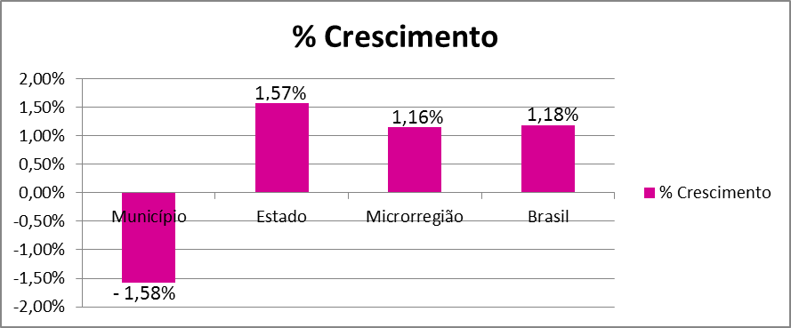Fonte: IBGE (2010)

Nesta década, a taxa de urbanização do município passou de 16,85% para 26,86% (gráfico 02).

Gráfico 02: Comparativo da Evolução Populacional
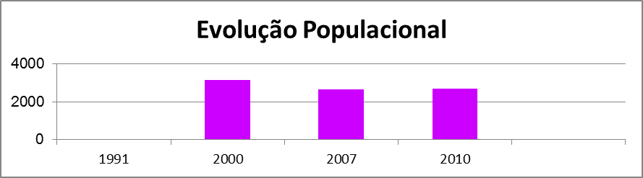Fonte: IBGE (2010)

Entre 2000 e 2010, a razão de dependência no município passou de 61,77% para 50,34% e a taxa de envelhecimento, de 4,11% para 8,11%. Em 1991, esses dois indicadores eram, respectivamente, 77,21% e 2,47%. Já na UF, a razão de dependência passou de 65,43% em 1991, para 54,94% em 2000 e 45,92% em 2010; enquanto a taxa de envelhecimento passou de 4,83%, para 5,83% e para 7,36%, respectivamente, (quadro 02).

Quadro 02: Estrutura etária da população de São Bernardino.
Estrutura Etária | População (1991) | % do Total (1991) | População (2000) | % do Total (2000) | População (2010) | % do Total (2010)
Menos de 15 anos | 2.217 | 41,09 | 1.070 | 34,08 | 698 | 26,07
15 a 64 anos | 3.045 | 56,44 | 1.941 | 61,82 | 1.762 | 65,82
65 anos ou mais | 133 | 2,47 | 129 | 4,11 | 217 | 8,11
Razão de dependência | 77,21 | - | 61,77 | - | 50,34 | -
Índice de envelhecimento | 2,47 | - | 4,11 | - | 8,11 | -
Fonte: PNUD, IPEA e FJP.

A mortalidade infantil (mortalidade de crianças com menos de um ano de idade) no município passou de 28,6 por mil nascidos vivos, em 2000, para 14,5 por mil nascidos vivos, em 2010. Em 1991, a taxa era de 34,4. Já na UF, a taxa era de 11,5, em 2010, de 16,8, em 2000 e 24,8, em 1991. Entre 2000 e 2010, a taxa de mortalidade infantil no país caiu de 30,6 por mil nascidos vivos para 16,7 por mil nascidos vivos. Em 1991, essa taxa era de 44,7 por mil nascidos vivos.
Com a taxa observada em 2010, o Brasil cumpre uma das metas dos Objetivos de Desenvolvimento do Milênio das Nações Unidas, segundo a qual a mortalidade infantil no país deve estar abaixo de 17,9 óbitos por mil em 2015.
No município, a esperança de vida ao nascer cresceu 4,5 anos na última década, passando de 69,8 anos, em 2000, para 74,3 anos, em 2010. Em 1991, era de 66,9 anos. No Brasil, a esperança de vida ao nascer é de 73,9 anos, em 2010, de 68,6 anos, em 2000, e de 64,7 anos em 1991.
São Bernardino, distrito criado pela Lei Municipal Nº 567/92, de 11 de maio de 1992, subordinado ao município de Campo Erê. Obteve sua instalação política-administrativa no dia 19 de julho de 1995 através da Lei Estadual Nº 9889/95, de 19-07-1995, passando a categoria de Município no dia 01 de janeiro de 1997, desmembrado do Município de Campo Erê e São Lourenço d’Oeste.
O Município possui 20 (vinte) comunidades, sendo uma denominada popularmente de bairro, porém não oficializado na forma de Lei. E o município ainda é constituído por 8 (oito) linhas que se encontram na área rural, a aproximadamente 4 km da sede.
Comunidades: Bairro Scheid; São Paulinho; Sede Charuto; Guarani; Alfa III; São Francisco; Alfa IV; Santa Maria; Salete; São João do Pesqueiro; São José; Erveira; Coxilia Rica; Fátima; Manjolinho; Bender; Campo do Bugio; Alfa II; Serra Alta; Santo Agostinho.
Linhas: Linha Tramontim Linha Sturmer; Linha Cruzeiro; Linha Talian; Linha São Pedro; Linha Beira Rio; Linha Bom Jesus; Linha Schneider.......
São Bernardino possui atividades econômicas nos setores primário, secundário, terciário. Sendo assim, destacam-se a agricultura, pecuária, comércio e atividade industrial e comercial.
No setor bancário têm-se o posto de atendimento do Sicoob Maxicrédito, Cressol, Posto de atendimento do Banco do Brasil (duas vezes por semana), Terminal Caixa Econômica Federal (caixa aqui) e Terminal Bradesco.

As tradições gaúchas são bastante cultivadas pela população, anualmente é realizado Rodeio Interestadual no CTG Recanto da Tradição. O esporte é a principal fonte de lazer, sendo praticado nas modalidades de vôlei, bocha, futebol de salão, suíço e de campo, jogo de baralho. O evento que mais agrega pessoas no município é a festa que acontece em comemoração ao aniversário do município dia 19 de julho e as tradicionais festas de padroeiro em cada comunidade do Município. Fazem parte da crença religiosa dos munícipes as Igrejas Católica e Evangélica.

Para comemoração do dia do estudante é organizado e realizado o FEMUC, Festival Estudantil Municipal da Canção, evento que integra os estudantes de todas as modalidades de ensino e de todas as escolas do Município, salientando de que ainda são realizadas comemorações em prol do Dia das Mães, Dia dos Pais, Dia das Crianças nas escolas com atividades diversificadas.
O município de São Bernardino está situado na Região Oeste Catarinense, está integrado à Comarca de Campo Erê, e pertence a Associação dos Municípios do Noroeste de Santa Catarina, AMNOROESTE. Possui uma área territorial de 149,02km², a uma latitude 26º28’30’’Sul e longitude 52º41’09’’Oeste, a uma altitude de 670 metros em relação ao nível do mar, segundo dados do Instituto de Geografia e Estatística – IBGE.
A distância da capital, Florianópolis é de 680 km. O principal acesso rodoviário é feito pela rodovia SC 473. Seus municípios limítrofes são: Campo Erê, São Lourenço do Oeste e Saltinho.
No município de São Bernardino a temperatura média varia de 17° a 19°, com clima subtropical, constantemente úmido e inverno rigoroso, com verão quente. Os principais rios do município são o Rio Três Voltas, que atravessa a cidade, e o Rio Pesqueiro que se encontram formando o Rio Macaco. Além disso, possui sangas: Sanga São Pedro, Sanga Dal Piva, Sanga Cascudo e Sanga Erveira.
A vegetação do município apresenta estruturas e composições florísticas diferenciadas, em função de diferenças de solo, relevo e características climáticas, predominando a espécie araucária ou pinheiral.
O Índice de Desenvolvimento Humano (IDH) é uma medida comparativa que engloba três dimensões: riqueza, educação e esperança média de vida da população. No município de São Bernardino é de 0,677. O que caracteriza uma cidade com desenvolvimento médio.
Os indicadores Sociais do município de São Bernardino, de acordo com IBGE, apontam os seguintes índices/números:
- Índice de Desenvolvimento Humano - IDH: 0,677
- IDH longevidade: 0,822
- IDH renda: 0,653
- IDH educação: 0,577
- Produto Interno Bruto – PIB: R$ 49.360,00
- Produto Interno Bruto – PIB per capita: R$ 18.682,86
- Valor Adicionado Bruto Total – VABT: R$ 47.844,00
- Valor Adicionado Bruto da Agropecuária – VABA: R$ 22.884,00
- Número de Cadastro dos Beneficiários do Programa Bolsa Família
(CADÚNICO): 244.
A dimensão que mais contribui para o IDHM do município é Longevidade, com índice de 0,822, seguida de Renda, com índice de 0,653, e de Educação, com índice de 0,577, (gráfico 03).
Gráfico 03: Índice de Desenvolvimento Humano - IDHM
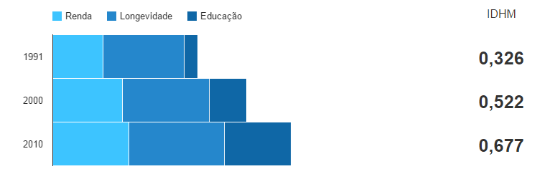
Fonte PNUD, IPEA, FJP

A renda per capita média de São Bernardino cresceu 289,56% nas últimas duas décadas, passando de R$ 119,39, em 1991, para R$ 330,62, em 2000, e para R$ 465,10, em 2010. Isso equivale a uma taxa média anual de crescimento nesse período de 7,42%. A evolução da desigualdade de renda nesses dois períodos pode ser descrita através do Índice de Gini,(quadro 03).

Quadro 03: Renda, Pobreza e Desigualdade – São Bernardino.
 | 1991 | 2000 | 2010
Renda per Capita (em R$) | 119,39 | 330,62 | 465,10
% de extremamente pobres | 41,51 | 24,16 | 8,26
%pobres | 70,03 | 44,51 | 20,70
Índice de Gini | 0,44 | 0,60 | 0,45
Fonte PNUD, IPEA, FJP.

2.2 Educação Básica

A educação básica é o primeiro nível do ensino escolar no Brasil. Compreende três etapas: a educação infantil (para crianças com até cinco anos), o ensino fundamental (para alunos de seis a 14 anos) e o ensino médio (para alunos de 15 a 17 anos), (gráfico 4).

Gráfico 04: Etapas da Educação Básica.
Educação Infantil
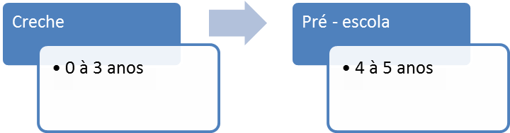
Ensino Fundamental – Anos Iniciais – 1º ano ao 5º ano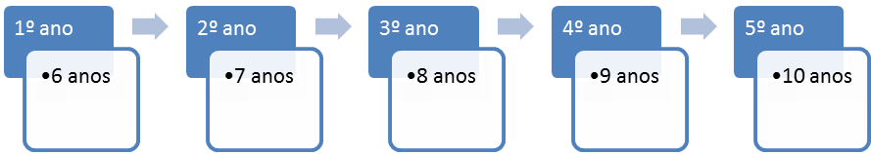
Ensino Fundamental – Anos Finais – 6º ano ao 9º ano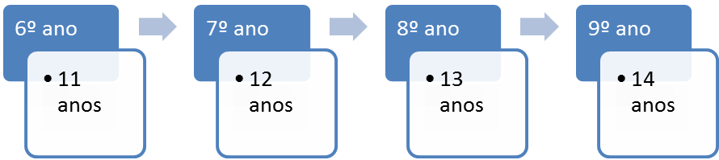
Ensino Médio
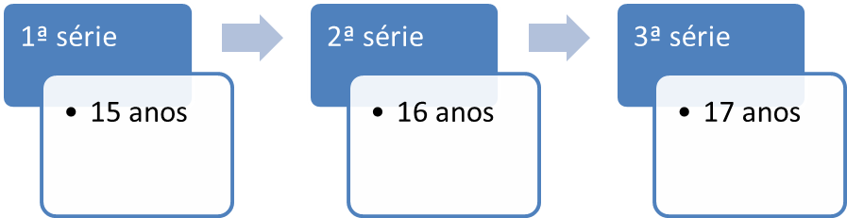
Fonte PNUD, IPEA, FJP.

Ao longo desse percurso, crianças e adolescentes devem receber a formação comum indispensável para o exercício da cidadania, como aponta a Lei de Diretrizes e Bases da Educação, Lei nº 9.394/96, art. 21. Também é um objetivo da educação básica fornecer os meios para que os estudantes progridam em estudos posteriores, sejam eles no ensino superior ou em outras modalidades educativas.
Apesar da correlação existente entre a idade dos alunos e o nível e as modalidades de ensino, as leis e regulamentos educacionais garantem o direito de todo cidadão frequentar a escola regular em qualquer idade. No entanto, também é uma obrigação do Estado garantir os meios para que os jovens e adultos que não tenham frequentado a escola na idade adequada possam acelerar seus estudos e alcançar formação equivalente à educação básica.

2.2.1 Etapas Da Educação Básica

2.2.1.1 Educação Infantil

A Educação Infantil, primeira etapa da educação básica, tem como objetivo o desenvolvimento integral das crianças em seus aspectos físico, psicológico, intelectual e social.
A oferta dessa etapa de ensino acontece em creches e pré-escolas, espaços institucionais não domésticos responsáveis pela educação e cuidado das crianças de 0 a 5 anos de idade, em jornada integral ou parcial, complementando a ação da família e da comunidade, (gráfico 05).

Gráfico 05: População / Faixa etária de São Bernardino
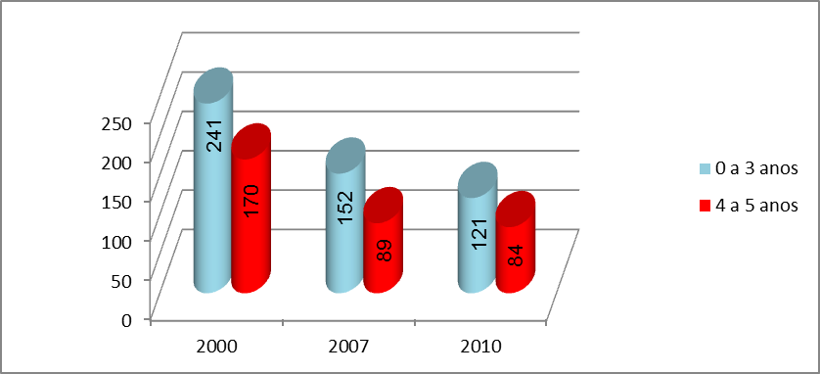
Fonte: IBGE (2010)

Deve ser oferecida em creches para crianças de 0 a 3 anos de idade e em pré-escolas para crianças de 4 a 5 anos de idade, conforme a LDB - Lei n.º 9394/96, Art. 29, nos incisos I e II, Art. 30, com alterações dadas pela Lei nº 12.796/2013. Ainda, de acordo com as Diretrizes Curriculares Nacionais da Educação Básica:

Os sujeitos do processo educativo dessa etapa da Educação Básica devem ter a oportunidade de se sentirem acolhidos, amparados e respeitados pela escola e pelos profissionais da educação, com base nos princípios da individualidade, igualdade, liberdade, diversidade e pluralidade. (BRASIL, 2013b, p. 36)

O acesso gratuito à Educação Infantil é um direito social constitucional e cabe aos municípios a expansão da oferta, com cooperação técnica e financeira da União e dos estados (Artigo 211, § 2 e Artigo 30, Inciso VI, da Constituição Federal). Como parte integrante da Educação Básica a Educação Infantil é oferecida em nosso Município para crianças nessa faixa etária, em escola pública, gratuita e de qualidade.
Mesmo com implicações financeiras, humanas e de infraestrutura, o Município busca a melhoria, segue avançando na ampliação do acesso e oferta à Educação Infantil, garantindo um espaço de educação coletiva.
Para garantir a oferta no atendimento a crianças de 0 a 3 anos e na Pré-escola, há necessidade de ampliar o espaço físico, quadro de pessoal, transporte com segurança para deslocamento das crianças da zona rural.
O percentual da população de São Bernardino, de 4 e 5 anos que frequenta a escola é de 90,2%, gráfico 06, e de 0 a 3 anos, é de 12,6%.(SIMEC/MEC), conforme gráfico 07.
Gráfico 06
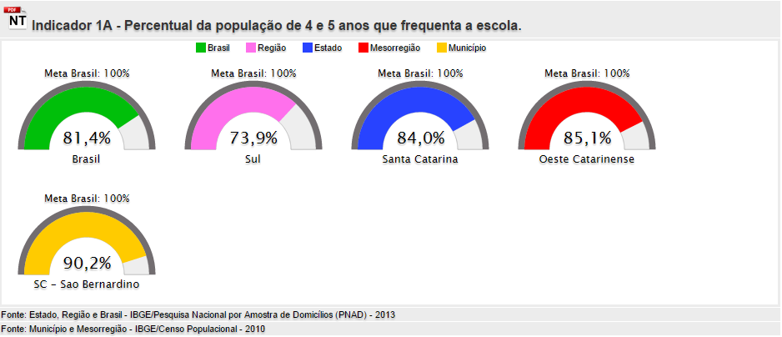
Gráfico 07
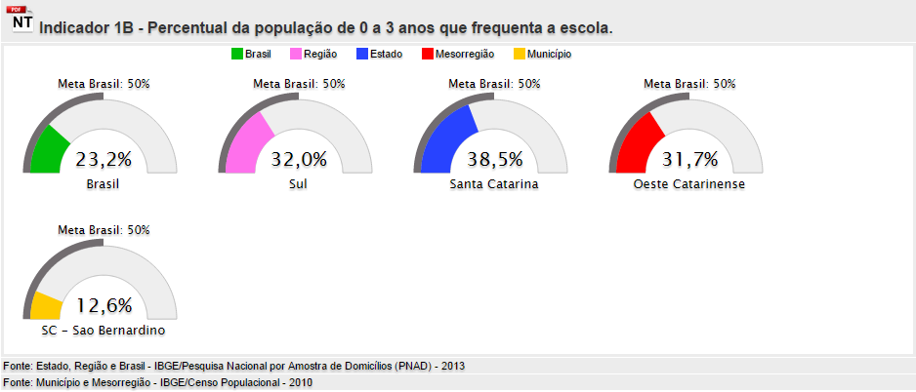
Gráfico 08: Matrículas por modalidade/etapa da Creche e Pré Escola do Município.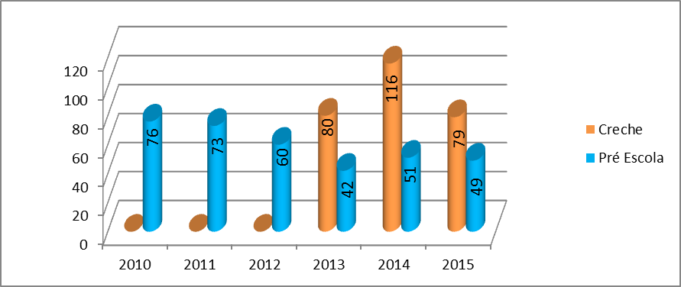Fonte IBGE (2010), Prefeitura Municipal – Secretaria de Educação.
Sabendo-se que o município possui três escolas que oferecem Educação Infantil, dentre essas, duas situadas no interior que atendem crianças de 4 e 5 anos. A escola situada na sede atende crianças de 1 a 5 anos oriundas da cidade e demais comunidades rurais, para tanto não atendendo crianças de 0 a 1 ano devido ao espaço físico.
Diante deste panorama, universalizar a Educação Infantil na pré-escola para as crianças de 4 a 5 anos e ampliar a oferta de Educação infantil em creches de forma a atender, no mínimo, 50% (cinquenta por cento) das crianças de até 3 anos até o final da vigência deste Plano, vai demandar um esforço coletivo entre União, Estado e Município, pois questões como infraestrutura e recursos humanos serão decisivos para o alcance dessa meta.

2.2.1.2 Ensino Fundamental

O Ensino Fundamental, segunda etapa obrigatória da Educação Básica, passou a ter duração de nove anos a partir da Lei n. 11.274/2006, com ampliação da faixa etária recomendada (6 a 14 anos). É um direito subjetivo social garantido constitucionalmente que tem como objetivo a formação básica do indivíduo mediante:

I – o desenvolvimento da capacidade de aprender, tendo como meios básicos o pleno domínio da leitura, da escrita e do cálculo;
II – a compreensão do ambiente natural e social, do sistema político, da tecnologia das artes e dos valores em que se fundamenta a sociedade;
III – o desenvolvimento da capacidade de aprendizagem, tendo em vista a aquisição de conhecimentos e habilidades e a formação de atitudes e valores;
IV – o fortalecimento dos vínculos de família, dos laços de solidariedade humana e de tolerância recíproca em que se assenta a vida social (Art 32 da LDB).

O Ensino Fundamental composto pelos anos iniciais (faixa etária de 6 a 10 anos) e pelos anos finais (faixa etária de 11 a 14 anos) é incumbência prioritária dos municípios (LDB, 1996, Artigo 11, inciso V), em colaboração com o Estado e a União, respeitada as distribuições proporcionais das responsabilidades e dos recursos financeiros em cada uma das esferas do Poder Público (LDB, 1996, Artigo 10, Inciso II).
Os objetivos deste nível de ensino intensificam-se, gradativamente, no processo educativo, mediante o desenvolvimento da capacidade de aprender, tendo como meios básicos o pleno domínio da leitura, da escrita e do cálculo, a compreensão do ambiente natural e social, do sistema político, da economia, da tecnologia, das artes, da cultura e dos valores em que se fundamenta a sociedade, entre outros.
Com um total de 530 matrículas no Ensino Fundamental em 2010, sendo 316 nos anos iniciais e 214 nos anos finais; 445 alunos em 2013, sendo 221 nos anos iniciais e 224 nos anos finais, e 443 em 2015, sendo 201 nos anos iniciais e 242 nos anos finais, nosso Município registrou uma queda de 16,42%, em relação à 2010 à 2015, correspondendo a 87 matrículas a menos, (gráfico 09).

Gráfico 09: Demonstrativo do número de matrículas do Ensino Fundamental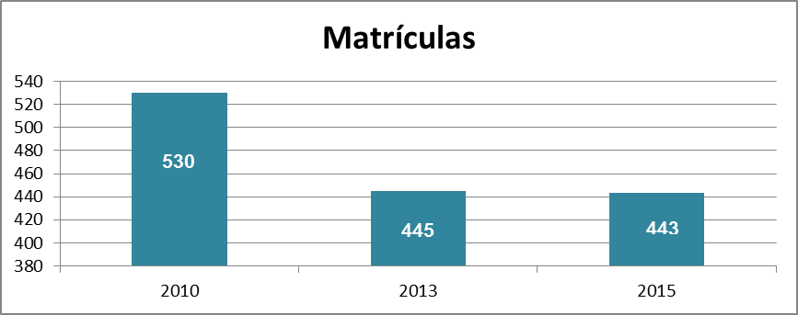
Fonte: Prefeitura Municipal - Secretaria Municipal de Educação.

Gráfico 10: Taxa de escolarização líquida de SB. 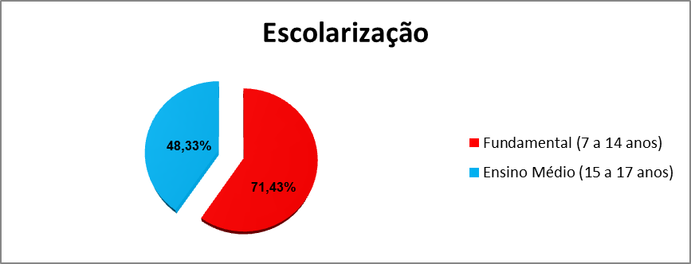
Fonte: IBGE – Censo Demográfico (2010).

Gráfico 11: População / Faixa etária de São Bernardino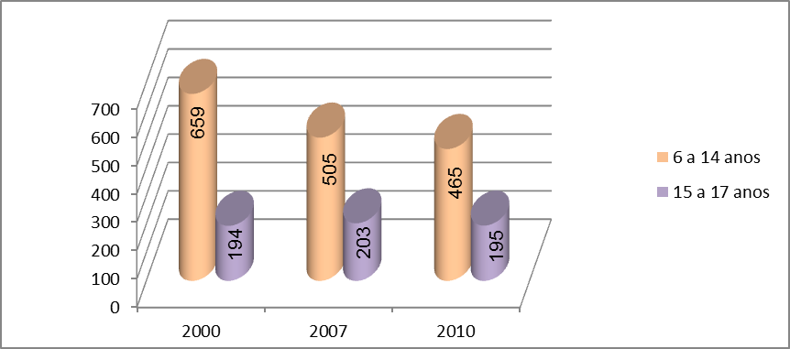
Fonte: IBGE (2010).
Em São Bernardino, à taxa de alfabetização de crianças que concluíram o 3º ano do Ensino Fundamental é de 100%.
Gráfico 12
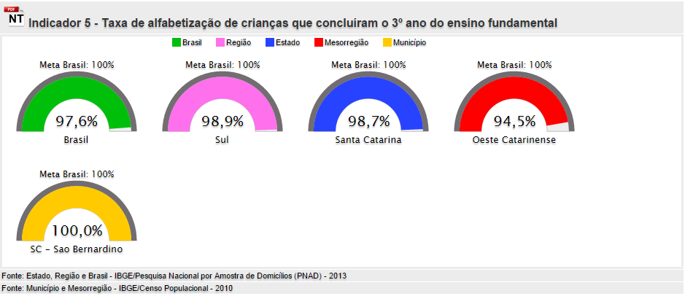
O percentual da população de 6 a 14 anos que frequenta a escola é de 99,3%. (SIMEC/MEC).
Gráfico 13
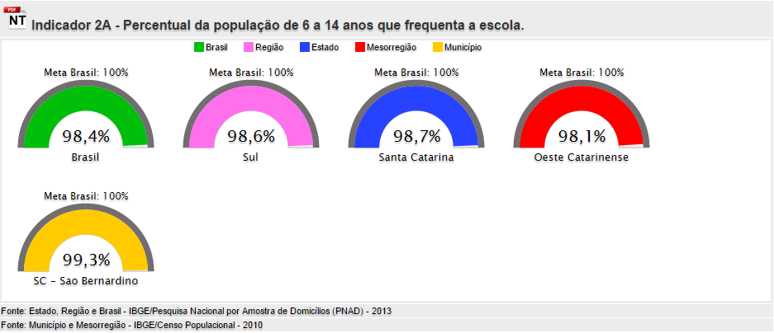
Para que seja possível obter êxito no processo de alfabetização ou na redução das taxas de reprovação, abandono e distorção idade-série e melhorar o desempenho dos estudantes do Ensino Fundamental, são necessários esforços conjuntos para a concretização de todas as estratégias previstas neste Plano para as metas 2 e 5.
O IDEB é um importante condutor de política pública em prol da educação, agregando resultados sintéticos ao enfoque pedagógico, sendo uma ferramenta que permite acompanhar metas de qualidade, em favor do Sistema de Ensino.
O PME estabelece como meta, que em 2021 o IDEB de São Bernardino seja 5,7 para os anos iniciais, e 4,9 para os anos finais, média que corresponde a um sistema educacional de qualidade, (gráfico 14).
Gráfico 14: IDEB – Resultados e Metas – Anos iniciais e anos finais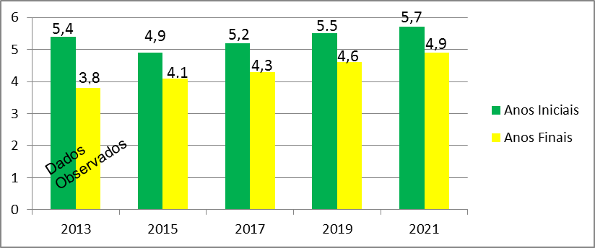
Fonte: INEP.
A Avaliação da Alfabetização Infantil – Provinha Brasil é uma avaliação diagnóstica que visa investigar o desenvolvimento das habilidades relativas à alfabetização e ao letramento em Língua Portuguesa e Matemática, desenvolvidas pelas crianças matriculadas no 2º ano do ensino fundamental das escolas públicas brasileiras. Aplicada duas vezes ao ano (no início e no final), a avaliação é dirigida aos alunos que passaram por, pelo menos, um ano escolar dedicado ao processo de alfabetização. O resultado obtido nas Escolas do Município foi de 88% de alfabetização.
A Prova Brasil, no ano de 2013, aplicada ao 5º ano, em nosso Município, teve como realidade constatada de crescimento, com média de 5,4, ainda deve melhorar, porém, precisamos entender a realidade do 9º ano e intervir para melhorar, visto que, houve baixa do índice, com média de 3,8.

Gráfico 15: Prova Brasil - Anos Iniciais
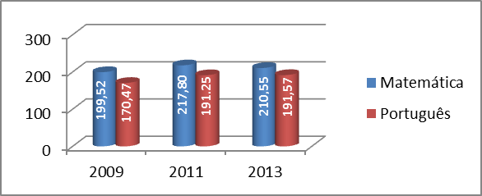
Gráfico 16: Prova Brasil - Anos Finais
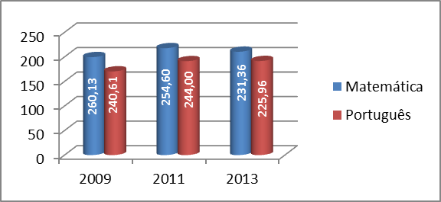
Fonte: INEP, Censo Demográfico (2010).
A Avaliação Nacional da Alfabetização, (ANA), é uma avaliação aplicada anualmente aos alunos do 3º ano do Ensino Fundamental das escolas públicas, com o objetivo principal de avaliar os níveis de alfabetização e letramento em Língua Portuguesa, alfabetização Matemática e condições de oferta do Ciclo de Alfabetização das redes públicas.
As metas estabelecidas pelo Ideb são diferenciadas para cada escola e rede de ensino, com o objetivo único de alcançar 6 pontos até 2022, média correspondente ao sistema educacional dos países desenvolvidos.
No Censo Escolar de 2014, os índices gerais das escolas municipais são: aprovação 96,3%, reprovação 3,7%, abandono 1,1% e transferidos 4,1%.
Criou-se o Programa de Reforço Escolar, nos anos iniciais, com o objetivo de auxiliar nas dificuldades de aprendizagem de alguns alunos, visando evitar a distorção série/idade.
Em São Bernardino foi implantado o programa PNAIC, Pacto Nacional pela Alfabetização na Idade Certa, no ano de 2013 e está sendo desenvolvido nas escolas, e tem como principal desafio garantir que todas as crianças brasileiras até oito anos sejam alfabetizadas plenamente. O objetivo, de acordo com o MEC, é formar educadores críticos, que proponham soluções criativas para os problemas enfrentados pelas crianças em processo de alfabetização.

2.2.1.3 Ensino Médio

O Ensino Médio é a etapa final da Educação Básica com duração mínima de três anos e tem como função específica propiciar aos alunos as competências necessárias para prática social vinculada ao mundo do trabalho (Lei nº 9394/96, art. 35).
Nesse sentido, nossa Unidade Escolar contempla as três séries pertinentes a essa modalidade de ensino, disponível no Curso Educação Geral, possuindo no momento sete (7) turmas sendo assim distribuídas: duas (2) turmas de 1ª série sendo uma matutina e uma vespertina, três turmas de 2ª série sendo uma matutina, uma vespertina e uma noturna e duas (2) turmas de 3ª série uma matutina e uma vespertina. Possuindo o seguinte número de matrículas por série/ano em 2015: 1ª série 34, 2ª série 61 e 3ª série 32, perfazendo um total de 127 alunos regularmente matriculados, (quadro 04). Conseguimos atender a grande maioria dos adolescentes e jovens em idade escolar do município, além disso, possuímos vagas suficientes em nosso estabelecimento de Ensino para atender todos os alunos em idade escolar, sem problemas de falta de espaço para acomodação dos mesmos, (gráfico 09, pag. 19).
O percentual da população de São Bernardino, de 15 a 17 anos que frequenta a escola é de 87,7% e a taxa de escolarização líquida no Ensino Médio da população de 15 a 17 anos, 47,8%. (SIMEC/MEC).
Gráfico 17
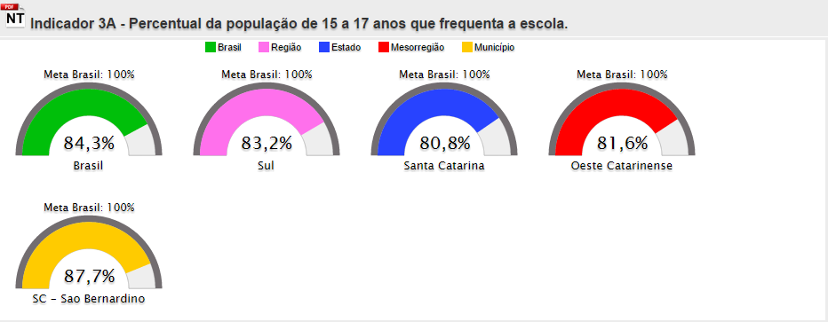
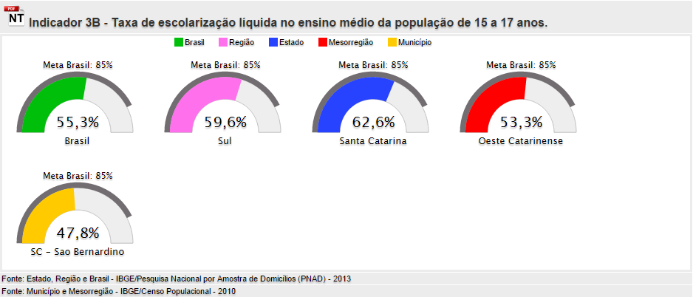

Quadro 04: Turmas e alunos do Ensino Médio
Série | Turno | Nº de alunos
1ª | Matutino e vespertino | 34
2ª | Matutino, vespertino e noturno | 61
3ª | Matutino e vespertino | 32
TOTAL |  | 127
Fonte: E. E. Básica São Bernardino

Os índices de aprovação, reprovação e evasão escolar estão se mantendo estáveis nos últimos anos, reprovação (5%) e evasão (4%) são considerados baixos e está bem abaixo da média nacional, porém, precisa ser trabalhado para melhorarmos ainda mais. Considerando o atendimento dos alunos de 15 a 17 anos, os índices são maiores ainda, chegando a quase 100%, ou seja, temos pouquíssimos casos de alunos nessa idade que estão fora de sala de aula, índice esse que não chega a 1%, porém, temos um índice um pouco maior de jovens que completam 18 anos e param de estudar sem concluir o Ensino Médio, esse índice chega perto dos 5%, Esses valores foram extraídos de um levantamento feito na Unidade Escolar nos últimos anos. Temos vários casos de distorção série/idade, esses valores chegam próximo aos 23%, sendo que os maiores índices estão na 1ª série do Ensino Médio, aonde a distorção série/idade chega aos 38%.
O Ensino Médio ofertado em nosso Município pode ser considerado de nível bom a excelente, possuímos a grande maioria dos professores qualificados com graduação e especialização, dessa forma, os alunos possuem uma qualidade de Ensino muito bom comparado a muitas outras instituições, não possuímos dados referentes ao IDEB, mas os dados referentes ao ENEM mostram que nossa Escola está com notas médias razoáveis, conforme último resultado divulgado do Enem, (gráfico 18).
Gráfico 18: Desempenho no Exame Nacional do Ensino Médio – ENEM.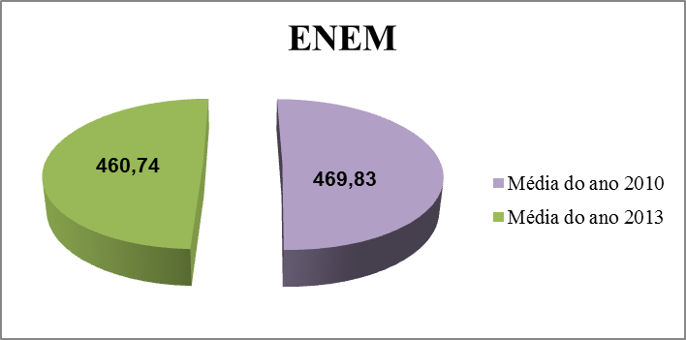
Fonte: IBGE – Censo Demográfico (2010), E.E. Básica São Bernardino.

2.2.2. Modalidades Da Educação Básica

2.2.2.1 Educação Especial

No intuito de assegurar uma melhor qualidade de vida para pessoas com deficiência intelectual, transtornos globais de desenvolvimento e altas habilidades o Município de são Bernardino viu a necessidade de oportunizar práticas centradas na interação, na mediação e no desenvolvimento de suas capacidades, através de um trabalho coletivo que possibilita reflexão abrangendo a proposta de inclusão social, como base para todos os trabalhos desenvolvidos.
Pelo parecer Nº 205/2010, aprovado em 05 de outubro de 2010, com publicação no Diário Oficial de Santa Catarina, Nº 18.981/10, de 01 de dezembro de 2010, o Governo decreta e autoriza o funcionamento do Centro de Atendimento Especializado São Bernardino, para atuar na área de Deficiência Mental e Transtorno Invasivo de Desenvolvimento, rede privada de ensino, Município de São Bernardino.
A instituição visa atender as particularidades de cada educando, pois a mesma é constituída por pessoas que necessitam de atendimento diferenciado, onde cada profissional fará seu trabalho procurando elevar o potencial de sua clientela que aqui está, de modo que venha assegurar maiores conquistas, através de sua própria superação, adquirindo o direito de usufruir o que a comunidade pode oferecer.
Conforme Estatuto da APAE de São Bernardino, em seu artigo 2º, § 1º, a instituição preza:

Promover e articular ações de defesa de direitos, prevenção, orientações, prestação de serviços, apoio à família, direcionadas à inclusão, à melhoria da qualidade de vida da pessoa com deficiência e a construção de uma sociedade justa e solidaria.

As transformações que ocorrem no sistema social como um todo exige o desenvolvimento de atividades que oportunizam maior participação do ser humano, fazendo necessário, tomar iniciativas que garantam a pessoa com deficiência a conquista de um espaço na comunidade local. Para tanto, a inclusão dos alunos com deficiência no contexto regular de ensino é um novo desafio que vem se realizando gradativamente, envolvendo além do corpo docente e discente da escola, a família e a comunidade em geral, garantindo a aceitação e permanência do educando no ensino regular, permitindo assim que a pessoa com deficiência conviva cotidianamente com a diversidade sociocultural.
Conforme Constituição Federal/1988:
Art. 7 – São direitos dos trabalhadores urbanos e rurais, além de outros que visem à melhoria de sua condição social: XXXI – proibição de qualquer discriminação no tocante a salário e critérios de admissão do trabalhador portador de deficiência;
Art. 23 – É competência comum da União, dos Estados, do Distrito Federal e dos Municípios: II – cuidar da saúde e assistência pública, da proteção e garantia das pessoas portadoras de deficiência;
Art. 24 – Compete à União, aos Estados e ao Distrito Federal legislar concorrentemente sobre: XIV – proteção e integração social das pessoas portadoras de deficiência;
Art. 37 – A administração pública direta, indireta ou fundacional, de qualquer dos Poderes da União, dos Estados, do Distrito Federal e dos Municípios obedecerá aos princípios de legalidade, impessoalidade, moralidade, publicidade e, também, ao seguinte: VIII – a lei reservará percentual dos cargos e empregos públicos para as pessoas portadoras de deficiência e definirá os critérios de sua admissão;
Art. 203 – A assistência social será prestada a quem dela necessitar, independente de contribuição à seguridade social, e tem por objetivos: IV – a habilitação e reabilitação das pessoas portadoras de deficiência e a promoção de sua integração à vida comunitária; V – a garantia de um salário mínimo de benefício mensal à pessoa portadora de deficiência e ao idoso que comprovarem não possuir meios de prover à própria manutenção ou de tê-la provida por sua família, conforme dispuser a lei.
Art. 208 – O dever do Estado com a educação será efetivado mediante a garantia de: III – atendimento educacional especializado aos portadores de deficiência, preferencialmente na rede regular de ensino;
Art. 227 – É dever da família, da sociedade e do Estado assegurar à criança e ao adolescente, com absoluta prioridade, o direito á vida, à saúde, à alimentação, à educação, ao lazer, à dignidade, ao respeito, à liberdade e à convivência familiar e comunitária, além de colocá-los a salvo de toda forma de negligência, discriminação, exploração, violência, crueldade e opressão. §1º. – O Estado promoverá programas de assistência integral à saúde da criança e do adolescente, admitida à participação de entidades não governamentais e obedecendo aos seguintes preceitos: II – Criação de programas de prevenção e atendimento especializado para os portadores de deficiência física, sensorial ou mental, bem como de integração social do adolescente portador de deficiência, mediante o treinamento para o trabalho e a convivência, e a facilitação do acesso aos bens e serviços coletivos, com a eliminação de preconceitos e obstáculos arquitetônicos;
§ 2º. – A lei disporá sobre normas de construção dos logradouros e dos edifícios de uso público e de fabricação de veículos de transporte coletivo, a fim de garantir acesso adequado às pessoas portadoras de deficiência.
O Decreto nº 6.571/2008 dispõe sobre o atendimento educacional especializado, regulamenta o parágrafo único do artigo 60 da LDB e acrescenta dispositivo ao Decreto nº 6.253/2007, prevendo, no âmbito do FUNDEB, a dupla matrícula dos alunos público-alvo da educação especial, uma no ensino regular da rede pública e outra no atendimento educacional especializado.
O município de são Bernardino hoje atende vinte e cinco (25) alunos deficientes, com faixa etária de 12 a 60 anos desses: vinte e dois (22) estão matriculados no Centro de atendimento especializado são Bernardino, quatro (4) frequentando a rede regular de ensino, dois (2) no fundamental anos iniciais e dois (2) no fundamental anos finais e outros três (3) frequentam somente o ensino regular, (quadro 05).
Quadro 05: Alunos com Necessidades Especiais
Fonte: APAE de São Bernardino.
Alunos com deficiência de 12 à 60 anos | 25
Matriculados na APAE | 22
Fundamental anos iniciais | 2
Fundamental anos finais | 2
Ensino regular | 3

Gráfico 19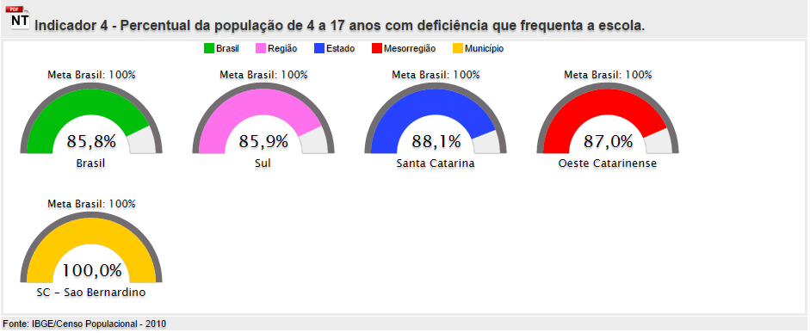
O público alvo atendido são pessoas que apresentam deficiência mental de leve a severa, deficiências sensoriais e físicas, autismo e síndromes de down.
Os que frequentam o Centro de atendimento especializado formam três turmas, sendo duas de ocupacional onde fazem diversas atividades mais na parte pedagógica a outra turma é de oficina terapeuta onde é mais trabalhado com artesanatos, também tem aula de Educação física e informática.
Assim transformando o ambiente escolar num espaço de oportunidades voltada para formação dos alunos da educação especial, para atuação do mundo produtivo, assim vamos estimular os alunos a trabalhar e ver que também são capazes de desenvolver um ótimo trabalho, assim aumentando sua autoestima e autonomia, também promovendo o acesso ao mercado de trabalho.
A instituição é mantida pelo Município e pela Fundação Catarinense de Educação Especial. O município fornece o espaço físico incluso água e luz, materiais pedagógico, alimentação transporte e alguns profissionais (diretora, fisioterapeuta e psicóloga).
A FCCE fornece pedagogas e o fundo social que é um valor repassado para a instituição o total de R$ 30.680,00 anualmente esse valor é dividido e repassado mensalmente sendo 70% para custeio e 30% para investimento, a instituição não tem sala multifuncional.
A educação especial tem por objetivo:
- atender as necessidades da realidade social, instrumentalizando a unidade escolar, para ter atitudes favoráveis para diversificar e flexibilizar o processo de ensino aprendizagem, de modo de atender as diferenças individuais dos alunos;
- flexibilizar a organização e funcionamento das escolas para atender à demanda diversificada dos alunos;
- adequar o currículo como um elemento dinâmico da educação para todos e a sua valorização para os alunos com deficiência, fazendo a inclusão na escola;
- propor a melhoria da qualidade de vida das pessoas com deficiência, em seus ciclos de vida, crianças, adolescentes, adultos e idosos, buscando assegurar-lhes o pleno exercício da cidadania;
- articular junto aos poderes públicos municipais e entidades privadas, políticas que assegurem o pleno exercício dos direitos da pessoa com deficiência e com outras entidades no município, que defendam a causa da pessoa com deficiência em qualquer de seus aspectos;
- encarregar-se, em âmbito municipal, da divulgação de informações sobre assuntos referentes à pessoa com deficiência, incentivando a publicação de trabalhos e de obras especializadas;
- promover e/ou estimular a realização de estatísticas, estudos e pesquisas em relação à causa da pessoa com deficiência, proporcionando o avanço cientifico e a permanente formação e capacitação dos profissionais que atua na educação especial;
- estimular o desenvolvimento de programas de prevenção das deficiências, da promoção, de proteção, de inclusão, de defesa de direitos da pessoa com deficiência e de apoio e orientação às famílias e comunidade;
- incentivar a participação da comunidade e instituições públicas e privadas nas ações e programas voltados ao atendimento da pessoa com deficiência;
- fazer parcerias com os diversos setores de atividade, oportunizando a habilitação e a colocação da pessoa com deficiência no mundo de trabalho.
A inclusão de crianças com deficiência intelectual, transtornos globais de desenvolvimento e altas habilidades ou superdotação, está acontecendo gradativamente em nosso Município. É fundamental a inclusão social e pedagógica dessas crianças, para que possam desenvolver uma boa interação social e também terem bom desempenho estudantil e profissional.

2.2.2.2 Educação de Jovens e Adultos

Na organização curricular dessa modalidade da Educação Básica, a lei prevê que os sistemas de ensino devem oferecer cursos e exames supletivos, que compreenderão a base nacional comum do currículo, habilitando ao prosseguimento de estudos em caráter regular. Entretanto, prescreve que, preferencialmente, os jovens e adultos tenham a oportunidade de desenvolver a Educação Profissional articulada com a Educação Básica (§ 3º do artigo 37 da LDB, incluído pela Lei nº 11.741/2008).
Cabe a cada sistema de ensino definir a estrutura e a duração dos cursos da Educação de Jovens e Adultos, respeitadas as Diretrizes Curriculares Nacionais, a identidade dessa modalidade de educação e o regime de colaboração entre os entes federativos.
Quanto aos exames supletivos, a idade mínima para a inscrição e realização de exames de conclusão do Ensino Fundamental é de 15 (quinze) anos completos, e para os de conclusão do Ensino Médio é a de 18 (dezoito) anos completos, (Resolução nº 3, de 15 de junho de 2010). Para a aplicação desses exames, o órgão normativo dos sistemas de educação deve manifestar-se previamente, além de acompanhar os seus resultados. A certificação do conhecimento e das experiências avaliados por meio de exames para verificação de competências e habilidades é objeto de diretrizes específicas a serem emitidas pelo órgão normativo competente, tendo em vista a complexidade, a singularidade e a diversidade contextual dos sujeitos a que se destinam tais exames.
O inciso I do artigo 208 da Constituição Federal (1988), “Educação Básica obrigatória e gratuita dos 4 (quatro) aos 17 (dezessete) anos de idade, assegurada inclusive sua oferta gratuita para todos os que a ela não tiveram acesso na idade própria”, determina que o dever do Estado para com a educação será efetivado mediante a garantia de Ensino Fundamental obrigatório e gratuito, assegurada inclusive sua oferta gratuita para todos os que a ele não tiverem acesso na idade própria.
O percentual de pessoas de 16 anos com pelo menos o ensino fundamental concluído no Município de São Bernardino é de 64,8%. (SIMEC/MEC).

Gráfico 20
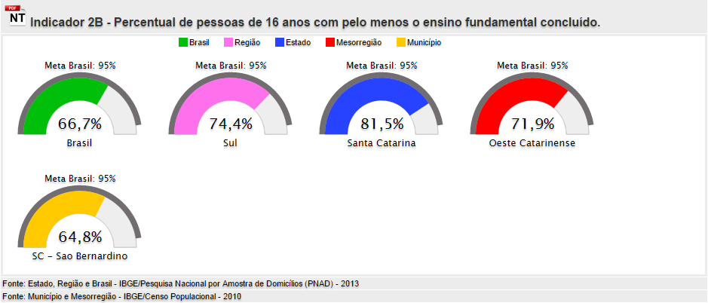

Gráfico 21: População / Faixa etária de São Bernardino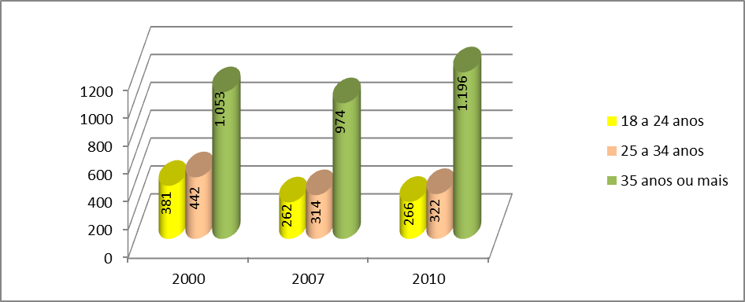
Fonte: IBGE (2010).

O Município de São Bernardino disponibiliza a oferta do EJA, com extensão de São Lourenço d’Oeste, Centro de Educação de Jovens e Adultos, (CEJA), com formação no nível de Ensino Fundamental registrando uma turma com 6 alunos, e a nível de Ensino Médio uma turma com 12 alunos. O lanche é fornecido pelo Município, já o prédio das salas de aula e os professores são cedidos e pagos pelo Estado. Há a parceria entre Estado e Município.
A Educação de Jovens e Adultos, EJA, possibilita ao indivíduo uma melhor qualidade de vida, qualificando-o, contribui para sua inserção no mercado de trabalho, aumentando suas oportunidades, e acima de tudo diminuindo os índices de analfabetismo, com porcentagem de 35,5 % em nosso Município, (SIMEC/MEC).

Gráfico 22
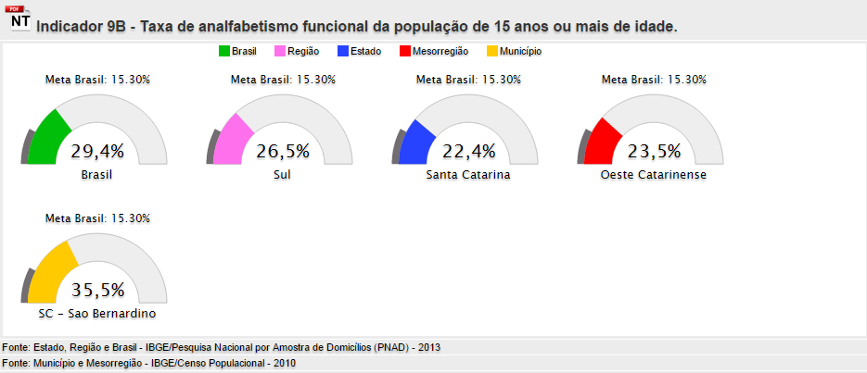

2.2.2.3 Educação Profissional Tecnológica

A Educação Profissional e Tecnológica (EPT), em conformidade com o disposto na LDB, com as alterações introduzidas pela Lei nº 11.741/2008, no cumprimento dos objetivos da educação nacional, integra-se aos diferentes níveis e modalidades de educação e às dimensões do trabalho, da ciência e da tecnologia. Pode ser compreendida como uma modalidade na medida em que possui um modo próprio de fazer educação nos níveis da Educação Básica e Superior e em sua articulação com outras modalidades educacionais: Educação de Jovens e Adultos, Educação Especial e Educação a Distância.

A EPT na Educação Básica ocorre na oferta de cursos de formação inicial e continuada ou qualificação profissional, e nos de Educação Profissional Técnica de nível médio ou, ainda, na Educação Superior, conforme o § 2º do artigo 39 da LDB:

A Educação Profissional e Tecnológica abrangerá os seguintes cursos:
I – de formação inicial e continuada ou qualificação profissional;
II – de Educação Profissional Técnica de nível médio;
III – de Educação Profissional Tecnológica de graduação e pós-graduação.

A Educação Profissional Técnica de nível médio, nos termos do artigo 36-B da mesma Lei, é desenvolvida nas seguintes formas:

I – articulada com o Ensino Médio, sob duas formas:
II – integrada, na mesma instituição,
III – concomitante, na mesma ou em distintas instituições;
IV – subsequente, em cursos destinados a quem já tenha concluído o Ensino Médio.

Na Educação Básica, especificamente, a modalidade de Educação Profissional e Tecnológica ocorre por meio dos cursos de formação inicial e continuada ou qualificação profissional e dos cursos de educação profissional técnica de nível médio.
Segundo a Resolução CNE/CEB nº 04/2010, a Educação Profissional e Tecnológica articula-se com o ensino regular e com outras modalidades educacionais: Educação de Jovens e Adultos (EJA), Educação Especial e Educação a Distância.
Nos últimos anos, foram desenvolvidas políticas públicas pelo governo federal, com objetivo de induzir ações de âmbito federal, estadual e municipal para a ampliação da oferta da educação profissional pública, por meio de programas como:
1 - Programa de Expansão da Rede Federal de Educação Profissional, iniciado em 2005, que definiu a expansão da Rede Federal de Educação Profissional em todo o País;
2 - Programa Brasil Profissionalizado, lançado em 2007, visando fortalecer as redes estaduais de Educação Profissional e Tecnológica;
3 - Sistema Rede e-Tec Brasil, lançado em 2007, tendo como princípio a oferta de Educação Profissional e Tecnológica à distância, cujo propósito é ampliar o acesso a cursos técnicos de nível médio, públicos e gratuitos, em regime de colaboração entre União, Estados, Distrito Federal e Municípios;
4 - Programa Nacional de Acesso ao Ensino Técnico e Emprego (PRONATEC), lançado em 2011, é um programa instituído para ser executado pela União, com a finalidade de ampliar a oferta de educação profissional e tecnológica, por meio de programas, projetos e ações de assistência técnica e financeira, envolvendo uma série de iniciativas: expansão da rede federal, Brasil profissionalizado, gratuidade dos cursos promovidos pelo Sistema S, Rede e-Tec Brasil, FIES Técnico e Empresa, e Bolsa Formação.
No nosso Município, em 2014, alunos do ensino médio frequentaram cursos do Programa Pronatec, e na busca por qualificar ainda mais a Educação, teremos como meta a implantação do Curso Magistério a nível médio, baseado na demanda e procura pelo mesmo, e a disponibilidade de ofertar além do Pronatec, outros cursos e programas.
Inseridos no mundo tecnológico e inseguros diante dos desafios da sociedade atual, e na busca de melhor qualificação para o trabalho, temos Munícipes que frequentam o SENAI- Serviço Nacional de Aprendizagem Industrial, no Município de São Lourenço do Oeste, matriculados em cursos técnicos.
A sustentação para que ações sejam tomadas nesta direção, tanto de expansão quanto da melhoria da qualidade da Educação Profissional no Município, estão fortemente ancoradas no Documento da CONAE 2014 que referenda a busca da garantia da expansão da Educação Profissional pública de qualidade:

Expansão da educação profissional pública de qualidade, em diferentes modalidades e níveis, na perspectiva do trabalho como princípio educativo, com financiamento público permanente, que atenda às demandas produtivas e sociais locais, regionais e nacionais, em consonância com a sustentabilidade socioambiental, com a gestão territorial e com a inclusão social, as diversidades étnico-raciais de modo a dar suporte aos arranjos produtivos locais e regionais, contribuindo com o desenvolvimento econômico-social (BRASIL, 2014a, p.72).

Na área de planejamento educacional do Estado de Santa Catarina, na gestão pública, vem sendo utilizado o Relatório da OCDE (2010), que afirma que a Educação Profissional necessita se constituir como política pública em Santa Catarina, para tanto, necessita de financiamento próprio para ampliação de vagas, infraestrutura adequada, formação de professores, valorização profissional, entre outros. Isso deve ser compromisso para com a sociedade, oferecendo formação integral sustentada num currículo que se fundamenta nos conceitos de ciência, tecnologia, cultura e trabalho. Currículo este compreendido como a base para a melhoria da qualidade do ensino técnico, considerando uma prática pedagógica significativa decorrente de uma reflexão sobre o mundo do trabalho, da cultura deste trabalho, das correlações de forças existentes e dos saberes construídos a partir do trabalho e das relações que se estabelecem nessa produção.
Assim, a expansão de vagas de formação técnica de nível médio estará pautada não só no aumento de sua oferta, mas principalmente, na proposição de cursos que fazem parte de um movimento de reafirmação do trabalho como princípio educativo que não se restringe a “aprender trabalhando” ou a “trabalhar aprendendo”.
Diante do exposto, justifica-se estabelecimento de metas e estratégias para a Educação Profissional em São Bernardino e na implantação do curso de magistério a nível médio, exigindo esforços conjugados entre União, Estado e Município, para sua execução, visto que em nosso Município o Ensino Médio é mantido pelo Estado.

2.2.2.4 Educação Em Tempo Integral

A Educação em Tempo Integral está amparada no artigo 34 da LDB – Lei 9394/96, que prevê a ampliação da jornada escolar no Ensino Fundamental a critério de cada sistema de ensino e no artigo 36 da Resolução 07/2010 do Conselho Nacional de Educação que assim dispõe:

Considera-se como de período integral a jornada escolar que se organiza em 7 (sete) horas diárias, no mínimo, perfazendo uma carga horária anual de, pelo menos, 1.400 (mil e quatrocentas) horas. Parágrafo único. As escolas e, solidariamente, os sistemas de ensino, conjugarão esforços objetivando o progressivo aumento da carga horária mínima diária e, consequentemente, da carga horária anual, com vistas à maior qualificação do processo de ensino-aprendizagem, tendo como horizonte o atendimento escolar em período integral (BRASIL, 2010, p.10).

A Educação Integral prevê metas, como: diminuição da evasão escolar, aumento da frequência escolar, diminuição da defasagem idade/série e diminuição do índice de reprovação. O objetivo é alcançar um IDEB maior do que o real, além de oportunizar o acesso a conhecimentos diversificados presentes, produzidos pela humanidade e usufruídos por uma minoria da sociedade. Conforme o Art. 34, § 2º da LDB (1996): “O ensino fundamental será ministrado progressivamente em tempo integral, a critério dos sistemas de ensino”.
Além do Decreto supracitado, a Educação Integral está presente em outras legislações, ou seja, Constituição Federal; Estatuto da Criança e do Adolescente (ECA), artigo 59, Lei nº 9089/1990; LDB, Lei nº 9394/1996; Plano Nacional de Educação, Lei nº 10.179/01; e Lei do Fundo de Manutenção e Desenvolvimento da Educação Básica e Valorização dos Profissionais da Educação (FUNDEB), Lei nº 11.494/2007.

Os municípios, com apoio dos estados e da União, estimularão e facilitarão a destinação de recursos e espaços para programações culturais, esportivas e de lazer voltadas para a infância e a juventude, (Art. 59, ECA).

Considerando a Educação Integral como uma ação intersetorial entre as políticas públicas educacionais e sociais, contribui também para a diminuição das desigualdades educacionais, quanto para a valorização da diversidade cultural brasileira, através de práticas educativas que promovam aos estudantes a compreensão do mundo em que vivem, de si mesmos, do outro, do meio ambiente, da vida em sociedade, das artes, das diversas culturas, das tecnologias e de outras temáticas. Fazem parte o Ministério da Educação, o Ministério do Desenvolvimento Social e Combate à Fome, o Ministério da Ciência e Tecnologia, o Ministério do Esporte, o Ministério do Meio Ambiente, o Ministério da Cultura, o Ministério da Defesa e a Controladoria Geral da União.
Em São Bernardino, as escolhas das atividades a serem desenvolvidas deverão iniciar com a pesquisa da realidade física, dos interesses dos alunos e da demanda de profissionais para atuarem nas oficinas. Lembrando que a educação integral é a possibilidade de despertar o interesse dos alunos à prática de atividades saudáveis e, por isso, deverá atender aos anseios dos mesmos.
Gráfico 23
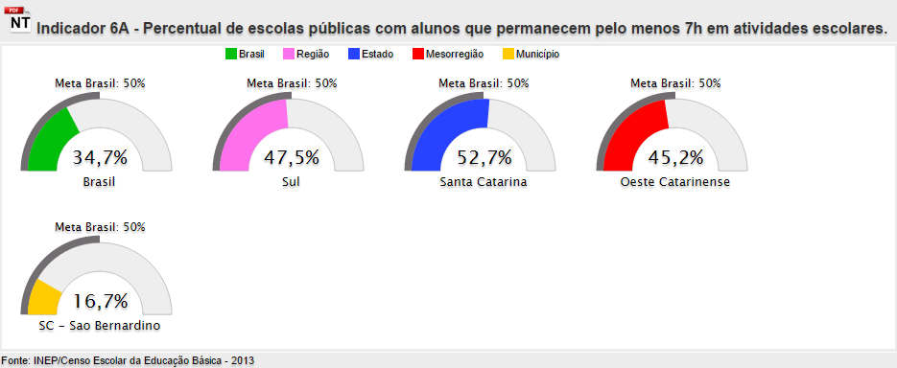

Gráfico 24
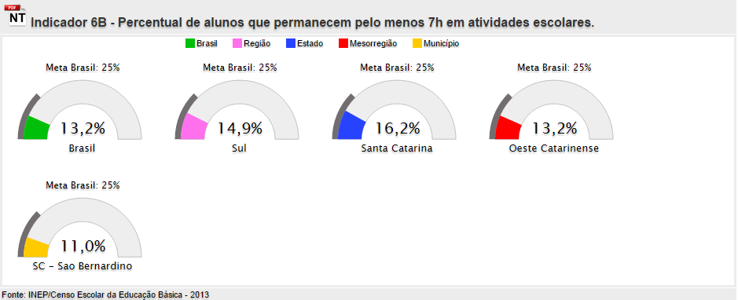

Em síntese, cabe às escolas estabelecerem critérios claros e transparentes para a gradativa ampliação da jornada escolar, e estarem definidos de acordo com o Projeto Político Pedagógico das unidades escolares e desenvolvidos por meio de atividades, dentro e fora do ambiente escolar, ampliando o tempo, os espaços e as oportunidades educativas, na perspectiva da Educação Integral.

2.3 Educação Superior

Os princípios de que deve partir o Ensino Superior são: autonomia, investigação, relação teoria e prática, trabalho cooperativo, criticidade, pesquisa e extensão. Para tanto, é necessário garantir a formação de qualidade, obedecendo às diretrizes e a legislação nacional para a educação, permitindo as formações técnico-científica e ética, necessárias à atuação na sociedade. Valoriza-se a ação, a reflexão crítica, a curiosidade, o questionamento exigente, a inquietação e a incerteza, na qual o estudante problematiza o conhecimento, para ter educação de qualidade e que esta possibilite a prática do estudante no mercado de trabalho. Conforme o Art. 43º, da LDB (1996), a Educação Superior tem por finalidade:

I - estimular a criação cultural e o desenvolvimento do espírito científico e do pensamento reflexivo;
II - formar diplomados nas diferentes áreas de conhecimento, aptos para a inserção em setores profissionais e para a participação no desenvolvimento da sociedade brasileira, e colaborar na sua formação contínua;
III - incentivar o trabalho de pesquisa e investigação científica, visando o desenvolvimento da ciência e da tecnologia e da criação e difusão da cultura, e, desse modo, desenvolver o entendimento do homem e do meio em que vive;
IV - promover a divulgação de conhecimentos culturais, científicos e técnicos que constituem patrimônio da humanidade e comunicar o saber através do ensino, de publicações ou de outras formas de comunicação;
V - suscitar o desejo permanente de aperfeiçoamento cultural e profissional e possibilitar a correspondente concretização, integrando os conhecimentos que vão sendo adquiridos numa estrutura intelectual sistematizadora do conhecimento de cada geração;
VI - estimular o conhecimento dos problemas do mundo presente, em particular os nacionais e regionais, prestar serviços especializados à comunidade e estabelecer com esta uma relação de reciprocidade;
VII - promover a extensão, aberta à participação da população, visando à difusão das conquistas e benefícios resultantes da criação cultural e da pesquisa científica e tecnológica geradas na instituição. (BRASIL, 1996).

São Bernardino não possui Universidade nem pública nem privada, mas possui uma demanda considerada de alunos que frequentam universidades no Estado, em outros Estados e no exterior. Alguns moram nas cidades onde estudam, por opção do curso e por não haver transporte devido à distância. Há estudantes que se deslocam para outros municípios, por meio de transporte coletivo.
Como incentivo para que os acadêmicos de São Bernardino permaneçam no nosso Município juntamente com seus familiares a Administração Municipal criou a Lei Municipal nº 1.003/2013 de 21/05/2013, que auxilia no transporte dos mesmos.
Em São Lourenço d’Oeste as universidades frequentadas por nossos acadêmicos são Unochapecó, nos cursos de Psicologia, Direito, Ciências Contábeis e Administração, num total de 15 estudantes.
Na Unopar, os cursos frequentados são: Educação Física, Pedagogia, Administração, Letras, Ciências Contábeis, História, Matemática, Processos Gerenciais, Artes Visuais, Sociologia, Recursos Humanos, Gestão Ambiental, Ciências Biológicas, perfazendo um total de 37 estudantes.
Na Facinter, frequentam 2 acadêmicos nos cursos de Administração e Gestão Pública.
Em Chapecó temos na Unochapecó, 3 acadêmicos nos cursos de Agronomia, Direito e Engenharia Civil.
Na Universidade Federal Fronteira Sul (UFFS), temos 4 estudantes, nos cursos de Letras e Espanhol e Engenharia Ambiental.
Em Itapiranga, na Faculdade de Itapiranga (FAI), frequentam nos cursos de Engenharia Civil e Medicina Veterinária, 3 acadêmicos.
Na cidade de Joinville, estuda 1 acadêmico na Universidade Federal de Santa Catarina (UFSC), no curso de Engenharia Mecatrônica.
Em Curitibanos, na Universidade Federal de Santa Catarina (UFSC), frequenta o curso de Agronomia, 1 estudante.
Um acadêmico na Universidade do Vale do Itajaí (UNIVALI), no curso de Comércio Exterior.
No Estado do Paraná, na cidade de Pato Branco, na Faculdade de Pato Branco ( FADEP), temos os cursos de Engenharia Civil, Enfermagem, Direito, Nutrição, Engenharia Elétrica e Fisioterapia, totalizando 13 estudantes.
Na Faculdade Mater Dei em Pato Branco, 2 acadêmicos nos cursos de Agronomia e Engenharia Civil.
Ainda em Pato Branco na Universidade Tecnológica Federal do Paraná, (UTFPR), há no curso de Agronomia um estudante.
Também na UTFPR na cidade de Dois Vizinhos um estudante no curso de Agronomia.
No Campus da UTFPR, em Francisco Beltrão, há 4 estudantes que frequentam os cursos de Odontologia, Engenharia de Alimentos, Engenharia Ambiental e Engenharia Química.
Na (UNISEP), União de Ensino do Sudoeste do Paraná nos cursos de Odontologia, Farmácia e Educação Física, são 7 acadêmicos que frequentam e na Universidade Paranaense (UNIPAR), um em Odontologia.
Na Argentina, na Universidade de Buenos Aires (UBA), há 3 bernardinenses frequentando o curso de Medicina.

Quadro 06: Total de alunos da Educação Superior de São Bernardino por curso.
Curso | Quantidade de Acadêmicos
Administração | 4
Agronomia | 5
Artes Visuais | 5
Ciências Biológicas | 1
Ciências Contábeis | 10
Comércio Exterior | 1
Direito | 9
Educação Física | 8
Enfermagem | 3
Engenharia Ambiental | 3
Engenharia Civil | 6
Engenharia de Alimentos | 1
Engenharia Elétrica | 1
Engenharia Mecatrônica | 1
Engenharia Química | 1
Farmácia | 1
Fisioterapia | 1
Gestão Ambiental | 1
Gestão Pública | 1
História | 2
Letras | 3
Matemática | 2
Medicina | 3
Medicina Veterinária | 2
Nutrição | 1
Odontologia | 6
Pedagogia | 4
Processos Gerenciais | 5
Recursos Humanos | 2
Sociologia | 1
Psicologia | 4
TOTAL | 98
Fonte: Pesquisa de campo realizada pela equipe – 2015.

O Ensino Superior enfrenta grandes desafios, como: a contradição entre a teoria e a prática; entre o mundo do trabalho e a cidadania; e entre o público e o privado. Dentre todos esses desafios, a população bernardinense preocupada com sua formação profissional e humana, busca a oferta de cursos nas mais diversas universidades de toda região, ingressando na educação superior, com o objetivo de sua qualificação para o mercado de trabalho.

2.4 Profissionais Da Educação

A formação do professor para atuar na educação infantil e anos iniciais do ensino fundamental é preocupação constante nas discussões acadêmicas. Atualmente, os cursos de licenciatura preparam o professor para a educação básica, porém, é o curso de Pedagogia que assume a responsabilidade em formar esse profissional para a docência na educação infantil e nos primeiros anos do ensino fundamental, conforme instituído na LDBEN/96 e nas Diretrizes Curriculares para o curso de Pedagogia (DCNs).
Assim, a formação do professor requer que se observe e se dê atenção aos cursos responsáveis por essa tarefa. Atualmente, a responsabilidade pela formação desses profissionais em nível superior é dos cursos de licenciatura. Conforme art. 62º da Lei de Diretrizes e Bases da Educação Nacional-LDBEN, Lei nº 9.394/96,

(…) a formação de docentes para atuar na educação básica far-se-á em nível superior, em curso de licenciatura, de graduação plena, em universidades e institutos superiores de educação, admitida, como formação mínima para o exercício do magistério na educação infantil e nas quatro primeiras séries do ensino fundamental.

No município de São Bernardino, a formação de professores, docentes da Educação Infantil é, (gráfico 22).

Gráfico 25: Formação dos docentes da Educação Infantil de São Bernardino
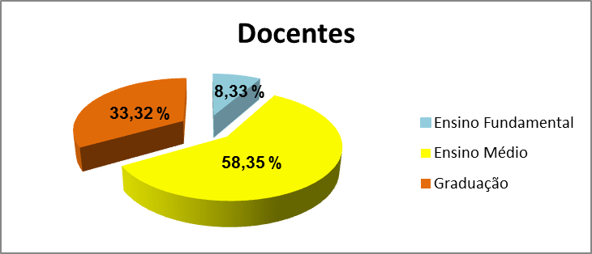
Fonte: INEP – Educa Censo (2014).

Gráfico 26
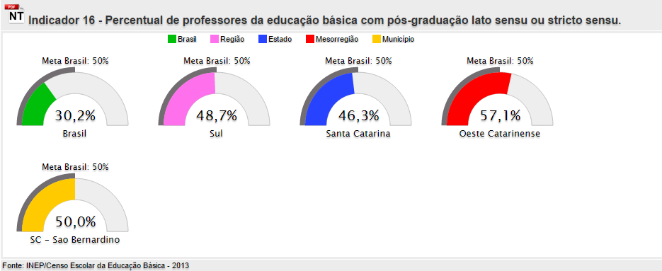

A profissionalização do professor é tarefa que inicia com a formação inicial na graduação, mas deve ser contínua, concebida como projeto coletivo e custeada pelas redes de ensino. É importante pensar a formação continuada, nos seus tempos e espaços, garantindo o estudo a partir das realidades específicas de cada esfera educacional.
A formação continuada é inquestionável, sendo ela um dos aspectos relevantes na valorização profissional, constituindo-se como direito e necessidade à profissionalização docente, implicando numa transformação cultural e política. Priorizar a educação e a permanente qualificação de seus agentes é investimento e planejamento público fundamental, visando atender às necessidades do professor no seu cotidiano.
Não compreendida como um modelo, uma metodologia e/ou lista de conteúdos que serão a solução para os problemas, mas aproximar a teoria com a prática pedagógica, sendo capaz de conscientizar o professor de que teoria e a prática são simultâneas, interdependentes, para validar o processo de aprendizagem.
Buscando entender a profissão, a escola e o conhecimento no contexto social vigente, é primordial a formação teórica sólida, com vista a atingir as reais necessidades do contexto educacional.

É preciso ter consciência de que os problemas da educação e dos docentes não são resolvidos apenas no interior das escolas. É necessário um trabalho político, uma maior presença dos professores no debate público e uma consciência clara da importância da educação para as sociedades do século 21. (FUNDAÇÃO VITOR CIVITA, 2013, p. 55).

A valorização dos profissionais de educação compreende diferentes fatores: recursos físicos, tecnológicos e pedagógicos; remuneração adequada; jornada de trabalho; número de alunos por turma; formação inicial e continuada, entre tantos aspectos contidos nas leis que fundamentam a educação nas diferentes esferas e níveis.
Conforme Art. 67 da LDB:

Os sistemas de ensino promoverão a valorização dos profissionais da educação, assegurando-lhes, inclusive nos termos dos estatutos e dos planos de carreira do magistério público:
I - ingresso exclusivamente por concurso público de provas e títulos;
II - aperfeiçoamento profissional continuado, inclusive com licenciamento periódico remunerado para esse fim;
III - piso salarial profissional;
IV - progressão funcional baseada na titulação ou habilitação, e na avaliação do desempenho;
V - período reservado a estudos, planejamento e avaliação, incluído na carga de trabalho;
VI - condições adequadas de trabalho. (BRASIL, 1996, p.23).

Em seu Art. 22, a Lei do FUNDEB, evidencia de que no mínimo 60% dos recursos deverão ser em sua obrigatoriedade revertida em prol da remuneração dos profissionais da educação.

Em nosso Município, as leis que regulamentam a educação pública municipal são o Plano de Carreira e Remuneração do Magistério Público Municipal, Lei Complementar nº 007/2005, de 01 de setembro de 2005, e o Sistema Municipal de Ensino, Lei Complementar nº 008/2005, de 16 de dezembro de 2005. A educação estadual é regulamentada pela Lei Complementar nº 170, de 07 de agosto de 1998 e pela Lei nº 6.844, de 29 de julho de 1986. A Lei nº 11.738, de 16 de julho de 2008, dispõe sobre o piso salarial nacional dos professores, o qual deverá ser previsto nos planos de carreira das diferentes esferas. Em 2015, o valor estabelecido é de R$ 1.917,78.
Consta na Lei n. 11.738, de 16 de julho 2008, no seu Art. 2º, § 4º: “Na composição da jornada de trabalho, observar-se-á o limite máximo de 2/3 (dois terços) da carga horária para o desempenho das atividades de interação com os educandos.”
Portanto, toda hora-atividade é um tempo reservado aos professores que estão em sala de aula para realizar estudos, planejamento, preparação de atividades, leitura e compreensão do projeto político pedagógico (PPP), entre outras tarefas. Ainda serve para participação em formações continuadas e deve ser cumprida de maneira integral na mesma escola em que atua. Desempenhando assim sua função, na busca de ser valorizado e se valorizar como profissional da educação.

2.5 Gestão Democrática

A sociedade hoje espera ter uma escola que busque qualidade, e para isso vem tentando desenvolver metodologias que auxiliem na gestão, trazendo para sua estrutura a participação mais ativa da comunidade, estabelecendo uma parceria para tentar haver uma coordenação de ações, visando melhorar a própria estrutura da entidade.
Essa abertura está amparada na gestão escolar participativa, que é um componente o qual visa democratizar o acesso ao ensino público, não se reduzindo apenas a uma sala de aula, mas a própria estrutura da escola como um todo. Isso visa criar uma noção mais aprofundada de que a educação é responsabilidade de todos, conforme Constituição Federal, art. 205º, cabendo à comunidade, dentro de suas possibilidades e respeitando limites, contribuir para que se processe no ensino público a transformação que todos anseiam.

A educação, direito de todos e dever do Estado e da família, será promovida e incentivada com a colaboração da sociedade, visando ao pleno desenvolvimento da pessoa, seu preparo para o exercício da cidadania e sua qualificação para o trabalho. (CF, Art 205º).

Também conforme Lei nº 9.394/1996, em seu artigo 2º, que diz:

A educação, dever da família e do Estado, inspirada nos princípios de liberdade e nos ideais de solidariedade humana, tem por finalidade o pleno desenvolvimento do educando, seu preparo para o exercício da cidadania e sua qualificação para o trabalho. (LDB, Art 2º).

A gestão participativa representa a possibilidade de a comunidade participar mais ativamente da escola, auxiliando nas decisões relativas aos rumos a serem seguidos pela instituição, às diretrizes organizacionais que nortearão a atuação dos educadores, servindo como uma forma da comunidade opinar sobre os elementos que são relevantes para a implementação de um ensino de qualidade.
A gestão escolar participativa é uma forma significante de envolvimento dos funcionários nas tomadas de decisões, nas soluções de problemas, no desempenho de suas tarefas e na organização das necessidades de todos, onde se analisa, decide, age-se em conjunto.
Nesse sentido, está posto no Plano Nacional de Educação que “a gestão deve estar inserida no processo de relação da instituição educacional com a sociedade, de tal forma a possibilitar aos seus agentes a utilização de mecanismos de construção e de conquista da qualidade social na educação”.
A participação de pais e de toda sociedade na gestão escolar ocorre para buscar melhor qualidade no ensino, afim de que, garanta ao currículo escolar maior sentido de realidade e atualidade, desenvolvendo o profissionalismo dos professores, combatendo o isolamento físico, administrativo e profissional dos diretores e professores, motivando o apoio comunitário às escolas, para desenvolver objetivos comuns na comunidade escolar, Lei nº 8.069/1990.

A criança e o adolescente têm direito à educação, visando ao pleno desenvolvimento de sua pessoa, preparo para o exercício da cidadania e qualificação para o trabalho, assegurando-se lhes:
I - igualdade de condições para o acesso e permanência na escola;
II - direito de ser respeitado por seus educadores;
III - direito de contestar critérios avaliativos, podendo recorrer às instâncias escolares superiores;
IV - direito de organização e participação em entidades estudantis;
V - acesso à escola pública e gratuita próxima de sua residência.

Parágrafo único. É direito dos pais ou responsáveis ter ciência do processo pedagógico, bem como participar da definição das propostas educacionais. (ECA, Art. 53º)

Para assegurar e materializar uma gestão educacional democrática, conta-se com conselhos, fóruns, projeto político pedagógico, entre outros, nas diversas instâncias educacionais. Em relação aos conselhos, na Educação Básica, conta-se com: Conselho Nacional de Educação (CNE); Conselho Estadual de Educação (CEE); Conselho Municipal de Educação (CME); Conselhos Escolares (CEs). Estes devem ser participativos e representativos dos segmentos sociais, tendo caráter: normativo, consultivo, deliberativo e avaliativo. Outros mecanismos são os Fóruns de Educação Nacional, Estadual e Municipal, constituído com a participação da sociedade civil.
Para qualificar a gestão democrática, no contexto educacional da Educação Básica, são necessários o fortalecimento e a participação de todos os segmentos de instâncias colegiadas, como o Conselho Escolar, órgão de representação da comunidade escolar composto por representantes de todos os segmentos da comunidade escolar e constitui-se num espaço de discussão de caráter consultivo e/ou deliberativo, a Associação de Pais e Professores constitui-se em mais um dos mecanismos de participação da comunidade na escola, tornando-se uma valiosa forma de aproximação entre os pais e a instituição, contribuindo com a educação, e o Grêmio Estudantil, que é um mecanismo de participação dos estudantes nas discussões do cotidiano escolar e em seus processos decisórios, constituindo-se num laboratório de aprendizagem da função política da educação e do jogo democrático. Possibilita, ainda, que os estudantes aprendam a se organizarem politicamente e a lutar pelos seus direitos, cujas ações nortearão os princípios e encaminhamentos do projeto político pedagógico de cada unidade escolar, buscando a autonomia, a representatividade social e a formação da cidadania de seus componentes.
Os artigos 14 da Lei de Diretrizes e Bases da Educação Nacional e 22 do Plano Nacional de Educação (PNE) indicam que os sistemas de ensino definirão as normas da gestão democrática do ensino público na educação básica obedecendo aos princípios da participação dos profissionais da educação na elaboração do projeto pedagógico da escola e a participação das comunidades escolares e locais em conselhos escolares. Devemos enfatizar então que a democracia na escola por si só não tem significado. Ela só faz sentido se estiver vinculada a uma percepção de democratização da sociedade.
A ação responsável e integrada dos segmentos educacionais favorece a melhoria do processo de ensino e de aprendizagem, na organização escolar, contribuindo para o respeito às diversidades, formando novas lideranças e democratizando as instituições.
No Município de São Bernardino, possuímos Fórum Municipal de Educação, Conselho de Acompanhamento e Controle Social do Fundeb (CACS), da Alimentação Escolar (CAE), Conselho Municipal de Educação (CME), Associações de Pais e Professores (APP), Grêmio Estudantil, Conselho Deliberativo, Projeto Político-Pedagógico (PPP), que envolvem gestores públicos, trabalhadores da educação, pais e alunos, organizações da sociedade civil.
A Direção das Escolas da Rede Municipal de Ensino são cargos comissionados nomeados pelo Executivo Municipal de São Bernardino. Para a Direção da Escola Estadual os professores efetivos da Rede elaboram e apresentam um Plano de Gestão para toda a comunidade escolar escolhendo assim o novo Diretor através de eleição.

2.6 Financiamento

A falta de recursos das prefeituras reacende o debate sobre o financiamento da educação e a necessidade de aumentar os repasses para os municípios. Por outro lado, o desconhecimento dos programas federais e as dificuldades para acessá-los impedem muitas secretarias de Educação de receber as verbas disponíveis.
Além dos recursos oriundos das fontes que formam o montante a ser aplicado constitucionalmente, devem ser buscadas novas estratégias orçamentárias para garantir sua manutenção e estabelecer parcerias em regime de colaboração entre os entes federados.

Art. 212 A União aplicará, anualmente, nunca menos de dezoito, e os Estados, o Distrito Federal e os Municípios vinte e cinco por cento, no mínimo, da receita resultante de impostos, compreendida a proveniente de transferências, na manutenção e desenvolvimento do ensino.
§ 1º A parcela da arrecadação de impostos transferida pela União aos Estados, ao Distrito Federal e aos Municípios, ou pelos Estados aos respectivos Municípios, não é considerada, para efeito do cálculo previsto neste artigo, receita do governo que a transferir.
§ 2º Para efeito do cumprimento do disposto no caput deste artigo, serão considerados os sistemas de ensino federal, estadual e municipal e os recursos aplicados na forma do art. 213.
§ 3º A distribuição dos recursos públicos assegurará prioridade ao atendimento das necessidades do ensino obrigatório, no que se refere a universalização, garantia de padrão de qualidade e equidade, nos termos do plano nacional de educação.
§ 4º Os programas suplementares de alimentação e assistência à saúde previstos no art. 208, VII, serão financiados com recursos provenientes de contribuições sociais e outros recursos orçamentários, contribuição social do salário-educação, recolhida pelas empresas na forma da lei.
§ 6º As cotas estaduais e municipais da arrecadação da contribuição social do salário-educação serão distribuídas proporcionalmente ao número de alunos matriculados na educação básica nas respectivas redes públicas de ensino.
Os recursos públicos serão destinados às escolas públicas, podendo ser dirigidos a escolas comunitárias, confessionais ou filantrópicas, definidas em lei, que:
I - comprovem finalidade não lucrativa e apliquem seus excedentes financeiros em educação;
II - assegurem a destinação de seu patrimônio a outra escola comunitária, filantrópica ou confessional, ou ao poder público, no caso de encerramento de suas atividades.
§ 1º Os recursos de que trata este artigo poderão ser destinados a bolsas de estudo para o ensino fundamental e médio, na forma da lei, para os que demonstrarem insuficiência de recursos, quando houver falta de vagas e cursos regulares da rede pública na localidade da residência do educando, ficando o poder público obrigado a investir prioritariamente na expansão de sua rede na localidade.
§ 2º As atividades universitárias de pesquisa e extensão poderão receber apoio financeiro do poder público. (BRASIL, 1988, p. 43).
A Constituição de 1988 determinou responsabilidades aos entes federados para a oferta da Educação Básica. Acontece que, de lá para cá, o volume de recursos na esfera municipal tem diminuído. Em contrapartida, as responsabilidades aumentaram muito rapidamente, como o desafio de oferecer pré-escola para todas as crianças com 4 e 5 anos de idade.
O governo federal tem a obrigação constitucional de colaborar com o financiamento, e esse papel é ainda mais significativo nos estados e municípios com menos recursos. Como a sistemática de financiamento da educação está atrelada à capacidade de arrecadação, onde há menor receita o potencial de investimento se reduz, sabendo que a Prefeitura sobrevive de transferências, na maior parte do Fundeb.
As políticas públicas são conjuntos de ações desencadeadas no âmbito federal, estadual e municipal, objetivando o atendimento das necessidades da sociedade civil. O envolvimento do governo, a percepção dos problemas, a definição de objetivos e de um processo de ação claro, são elementos importantes para a concretização da política pública.
Desenvolvidas no âmbito das formações sociais e contextos específicos, as políticas públicas são fundamentais na fiscalização e no acompanhamento das tramitações e ações na educação pública, no seu cumprimento e comprometimento. Os estudos sobre o financiamento são essenciais para tornar público a real situação em que se encontra a educação pública no país e no Município.
Os impostos que compõe o FUNDEB são: FPM, IPI-EXP, Lei Complementar Nº 87, ITR, IPVA, e ICMS. A receita advinda de complementação da União, se efetiva na medida em que surge a necessidade de complementar o recurso da educação no município.
Os recursos oriundos do PDDE- Programa Dinheiro Direto na Escola, da rede municipal de Ensino, em que possibilita a escola autonomia para sua utilização, no ano de 2014 foi de R$ 6.793,97. O Produto Interno Bruto (PIB) de São Bernardino, (IBGE 2011) é de R$ 39.322.554,00, e poderá no decorrer dos anos de vigência deste Plano, atingir 10% de investimentos na Educação mediante complementação e regulamentação da União.

Quadro 07: Origem dos recursos municipais.
RECEITA DE IMPOSTOS 25% (28,9%) | 2.635.667,61
FUNDEB | 1.982.233,47
SALÁRIO EDUCAÇÃO | 205.030,52
PNATE | 34.164,00
PNAE | 45.344,00
DEMAIS RECEITAS OU TRANSFERÊNCIAS  MANUTENÇÃO DA CRECHE  MATERIAIS CRECHE | 123.232,10  19.937,56
TRANSPORTE ESCOLAR | 64.097,00
PDDE | 6.793,97
BRASIL CARINHOSO | 32.683,64
Fonte: Prefeitura Municipal de São Bernardino-SC/2014

3 METAS E ESTRATÉGIAS

3.1 Meta 1: Universalizar, até 2016, a educação infantil na pré-escola para as crianças de 4 (quatro) a 5 (cinco) anos de idade e ampliar a oferta de educação infantil em creches de forma a atender, no mínimo, 50% (cinquenta por cento) das crianças de até 3 (três) anos até o final da vigência deste PME.

3.1.1 Definir, em regime de colaboração entre a União, o Estado e o município, metas de expansão das respectivas redes públicas de educação infantil segundo padrão nacional de qualidade, considerando as peculiaridades locais.
3.1.2 Garantir que, ao final da vigência deste Plano, seja inferior a 10% (dez por cento) a diferença entre as taxas de frequência à educação infantil das crianças de até 3 (três) anos oriundas do quinto de renda familiar per capita mais elevado e as do quinto de renda familiar per capita mais baixa.
3.1.3 Realizar, anualmente, em regime de colaboração, levantamento da demanda por creche para a população de até 3 (três) anos de idade, como forma de planejar a oferta e verificar o atendimento da demanda manifesta no município.
3.1.4 Estabelecer, no primeiro ano de vigência do Plano, normas, procedimentos e prazos para definição de mecanismos de consulta pública da demanda das famílias por creches.
3.1.5 Manter e ampliar, em regime de colaboração, através do PAR (Programa de Ações Articuladas MEC/FNDE), a construção e reestruturação interna e externa de escolas, bem como de aquisição de equipamentos, visando à expansão e à melhoria da rede física de escolas públicas de educação infantil, respeitando, inclusive, as normas de acessibilidade.
3.1.6 Implantar, até o quarto ano de vigência do Plano, avaliação institucional da educação infantil articulada entre os setores da educação, a ser realizada a cada 2 (dois) anos, com base em parâmetros nacionais de qualidade, a fim de aferir a infraestrutura física, o quadro de pessoal, as condições de gestão, os recursos pedagógicos, a situação de acessibilidade, envolvimento familiar, processo ensino-aprendizagem, entre outros indicadores relevantes.
3.1.7 Ampliar a oferta de matrículas gratuitas em creches, com a expansão da oferta na rede pública até 2018.
3.1.8 Promover a formação inicial e continuada e de aperfeiçoamento dos (as) profissionais da educação infantil.
3.1.9 Estimular a articulação entre pós-graduação, núcleos de pesquisa e cursos de formação para profissionais da educação, de modo a garantir a elaboração de currículos e propostas pedagógicas que incorporem os avanços de pesquisas ligadas ao processo de ensino e aprendizagem e às teorias educacionais no atendimento da população de 0 (zero) a 5 (cinco) anos.
3.1.10 Fomentar o atendimento das populações do campo na educação infantil nas respectivas comunidades, por meio do redimensionamento da distribuição territorial da oferta, limitando a nucleação de escolas e o deslocamento de crianças, de forma a atender às especificidades dessas comunidades, garantido consulta prévia e informada;
3.1.11 Garantir o acesso à Educação Infantil e fomentar a oferta do atendimento educacional especializado complementar e suplementar, (salas de recursos multifuncionais) aos estudantes com deficiência, transtornos do espectro do autismo, transtorno do déficit de atenção com hiperatividade e altas habilidades/superdotação, assegurando a educação bilíngue para crianças surdas e a transversalidade da educação especial nessa etapa da educação básica.
3.1.12 Implementar, em caráter complementar, programas de orientação e apoio às famílias, por meio da articulação das áreas de educação, saúde e assistência social, com foco no desenvolvimento integral das crianças de até 3 (três) anos de idade;
3.1.13 Preservar as especificidades da educação infantil na organização das redes escolares, garantindo o atendimento da criança de 0 (zero) a 5 (cinco) anos em estabelecimentos que atendam a parâmetros nacionais de qualidade, e a articulação com a etapa escolar seguinte;
3.1.14 Fortalecer o acompanhamento e o monitoramento do acesso e da permanência das crianças na educação infantil, funcionários e equipe gestora da escola, em especial dos beneficiários de programas de transferência de renda, em colaboração com as famílias e com os órgãos públicos de assistência social, saúde e proteção à infância;
3.1.15 Promover a busca ativa de crianças em idade correspondente à educação infantil, em parceria com órgãos públicos de assistência social, saúde e proteção à infância, preservando o direito de opção da família em relação às crianças de até 3 (três) anos;
3.1.16 O Município realizará e publicará, a cada ano, levantamento da demanda da educação infantil em creches e pré-escolas, como forma de planejar e verificar o atendimento.
3.1.17 Estimular o acesso à educação infantil em tempo integral, para todas as crianças de 0 (zero) a 5 (cinco) anos, conforme estabelecido nas Diretrizes Curriculares Nacionais para a Educação Infantil.
3.1.18 Implementar espaços lúdicos de interatividade considerando a diversidade étnica, de gênero e sociocultural, tais como: brinquedoteca, ludoteca, biblioteca infantil e parque infantil.
3.1.19 Avaliar, até o 5º(quinto) ano de vigência desse Plano, o dispositivo das Leis Complementares nº 170/1998 e nº 008/2005, que trata do número de estudantes por turma.

3.2 Meta 2: Universalizar o ensino fundamental de 9 (nove) anos para toda a população de 6 (seis) a 14 (quatorze) anos e garantir que pelo menos 95% (noventa e cinco por cento) dos alunos concluam essa etapa na idade recomendada, até o último ano de vigência deste PME.

3.2.1 Pactuar entre a União, o Estado e o Município, no âmbito da instância permanente de que trata o § 5º do Art. 7º, da Lei no 13.005/2014, a implantação dos direitos e objetivos de aprendizagem e desenvolvimento que configurarão a base nacional comum curricular do ensino fundamental.
3.2.2 Fortalecer o acompanhamento e o monitoramento do acesso, da permanência e do aproveitamento escolar dos beneficiários de programas de transferência de renda, bem como das situações de discriminação, preconceitos e violências na escola, visando ao estabelecimento de condições adequadas para o sucesso escolar dos (as) educandos (as), em colaboração com as famílias e com órgãos públicos de assistência social, saúde e proteção à infância, adolescência e juventude.
3.2.3 Promover a busca ativa de crianças e adolescentes fora da escola, o acompanhamento e o monitoramento de acesso e permanência na escola, em parceria com as áreas de saúde e assistência social.
3.2.4 Desenvolver tecnologias pedagógicas que combinem, de maneira articulada, à organização do tempo e das atividades didáticas entre a escola e o ambiente comunitário, considerando as especificidades da educação especial.
3.2.5 Disciplinar, no âmbito dos sistemas de ensino, a organização flexível do trabalho pedagógico, incluindo adequação do calendário escolar de acordo com a realidade local, a identidade cultural e as condições climáticas da região;
3.2.6 Promover o relacionamento das escolas com instituições e movimentos culturais, a fim de garantir a oferta regular de atividades culturais para a livre fruição dos estudantes dentro e fora dos espaços escolares, assegurando, ainda, que as escolas se tornem polos de criação e difusão cultural.
3.2.7 incentivar a participação dos pais ou responsáveis no acompanhamento das atividades escolares dos filhos por meio do estreitamento das relações entre as escolas e as famílias.
3.2.8 Ofertar o ensino fundamental, garantindo a qualidade, para atender aos filhos de profissionais que se dedicam a atividades de caráter itinerante.
3.2.9 Oferecer atividades extracurriculares de incentivo, de estímulo e a habilidades, aos estudantes promovendo, inclusive, certames e concursos de âmbito municipal, estadual e nacional.
3.2.10 Promover atividades de desenvolvimento e estímulo a habilidades esportivas nas escolas, interligando-as a um plano de disseminação do desporto educacional e de desenvolvimento esportivo municipal, estadual e nacional.
3.2.11 Efetivar, com as áreas de saúde, ação social e cidadania, rede de apoio ao sistema municipal e estadual de ensino para atender o público da educação especial.
3.2.12 Garantir o acesso e permanência dos estudantes na educação pública, viabilizando transporte escolar acessível com segurança, material escolar, laboratórios didáticos e biblioteca informatizada com acervo atualizado, visando à inclusão das diferentes etnias.
3.2.13 Garantir a oferta da alimentação escolar, com segurança alimentar e nutricional, preferencialmente com produtos da região.
3.2.14 Fomentar as tecnologias educacionais inovadoras das práticas pedagógicas que assegurem a alfabetização, a partir de realidades linguísticas diferenciadas em comunidades bilíngues ou multilíngues, favorecendo a melhoria do fluxo escolar e a aprendizagem dos estudantes, segundo as diversas abordagens metodológicas.
3.2.15 Assegurar a renovação, manutenção e criação das bibliotecas, inclusive a biblioteca virtual com equipamentos, espaços, acervos bibliográficos, bem como profissionais especializados, como condição para a melhoria do processo ensino/aprendizagem.
3.2.16 Criar mecanismos que promovam a correção das distorções idade/série com qualidade, promovendo ao educando condições de inserção e acompanhamento nas séries posteriores.
3.2.17 Efetivar o Projeto Político Pedagógico da Rede Municipal de Educação, em consonância à Proposta Curricular do Estado de Santa Catarina e das Diretrizes Curriculares Nacionais para Educação Básica.
3.2.18 Avaliar, até o 5º (quinto) ano de vigência desse Plano, o dispositivo da Lei Complementar nº 170/1998, e nº 008/2005 do Sistema Municipal de Ensino que trata do número de estudantes por turma.

3.3 Meta 3: Universalizar, até 2016, o atendimento escolar para toda a população de 15 (quinze) a 17 (dezessete) anos de idade e elevar, até o fim do período de vigência deste Plano, a taxa líquida de matrículas no ensino médio para 90% (noventa por cento).

3.3.1 Aderir e implementar política e programa estadual para o ensino médio articulado aos programas nacionais, com garantia dos recursos financeiros, para incentivar práticas pedagógicas com abordagens interdisciplinares estruturadas pela relação entre teoria e prática, por meio de currículos escolares que organizem, de maneira flexível e diversificada, conteúdos obrigatórios e eletivos articulados em dimensões como ciência, trabalho, linguagens, tecnologia, cultura e esporte, garantindo-se a aquisição de equipamentos e laboratórios, a produção de material didático específico, a formação continuada em serviço de professores e a articulação com instituições acadêmicas, esportivas e culturais.
3.3.2 Pactuar, entre União, Estado à implantação dos direitos e objetivos de aprendizagem e desenvolvimento que configurarão a base nacional comum curricular do ensino médio, de acordo com a Lei nº 13.005/2014.
3.3.3 Promover a relação das escolas com instituições e movimentos culturais, a fim de garantir a oferta regular de atividades culturais para a livre fruição dos estudantes dentro e fora dos espaços escolares, assegurando ainda que as escolas se tornem polos de criação e difusão cultural e prática desportiva, integrada ao currículo escolar.
3.3.4 Implementar e fortalecer programas e ações de correção de fluxo do ensino médio, por meio do acompanhamento individualizado do(a) aluno(a) com rendimento escolar defasado e pela adoção de práticas como aulas de reforço no turno complementar, estudos de recuperação e progressão parcial, de forma a reposicioná-lo no ciclo escolar de maneira compatível com sua idade;
3.3.5 Contribuir com a universalização do Exame Nacional do Ensino Médio (ENEM), fundamentado em matriz de referência do conteúdo curricular do ensino médio e em técnicas estatísticas e psicométricas que permitam comparabilidade de resultados, articulando-o com o Sistema de Avaliação da Educação Básica (SAEB), e promover sua utilização como instrumento de avaliação sistêmica, para subsidiar políticas públicas para a educação básica, de avaliação certificadora, possibilitando aferição de conhecimentos e habilidades adquiridos dentro e fora da escola, e de avaliação classificatória, como critério de acesso à educação superior.
3.3.6 Fomentar a expansão das matrículas gratuitas de ensino médio integrado à educação profissional, observando-se as peculiaridades do público da educação especial.
3.3.7 Fortalecer o acompanhamento e o monitoramento do acesso, da permanência e do aproveitamento escolar dos jovens beneficiários de programas de transferência de renda, bem como dos sujeitos em situações de discriminação, preconceito e violência, práticas irregulares de exploração do trabalho, consumo de drogas, gravidez precoce, buscando a colaboração com as famílias, de forma inter setorial.
3.3.8 Promover a busca ativa da população de 15 (quinze) a 17 (dezessete) anos fora da escola, de forma inter setorial.
3.3.9 Fomentar programas de educação e de cultura para a população urbana e do campo, de jovens, na faixa etária de 15 (quinze) a 17 (dezessete) anos, e de adultos, visando à qualificação social e profissional para aqueles que estejam fora da escola e com defasagem no fluxo escolar.
3.3.10 Redimensionar a oferta de ensino médio nos turnos diurno e noturno, bem como a distribuição territorial das escolas de ensino médio, de forma a atender a toda a demanda, de acordo com as necessidades específicas dos estudantes.
3.3.11 Desenvolver formas alternativas de oferta do ensino médio, garantindo a qualidade, para atender aos filhos de profissionais que se dedicam a atividades de caráter itinerante.
3.3.12 Implementar políticas de prevenção à evasão motivada por preconceito ou por quaisquer formas de discriminação, criando rede de proteção contra formas associadas à exclusão.
3.3.13 Estimular a participação dos adolescentes nos cursos das áreas tecnológicas e científicas.
3.3.14 Promover e acompanhar a celebração de convênios entre empresas e escolas de educação básica, profissional e tecnológica para oportunizar estágio, possibilitando o acesso ao mundo do trabalho.
3.3.15 Avaliar, até o 5º (quinto) ano de vigência desse Plano, o dispositivo das Leis Complementares nº 170/1998, que trata do número de estudantes por turma.
3.3.16 Promover a utilização pedagógica das tecnologias de informação e comunicação nas escolas da rede pública.

3.4 Meta 4: Incentivar a universalização, para a população de 4 (quatro) a 17 (dezessete) anos de idade com deficiência, transtorno do espectro autista, transtorno de déficit de atenção e hiperatividade/impulsividade e altas habilidades ou superdotação, o acesso à educação básica e ao atendimento educacional especializado, preferencialmente na rede regular de ensino, com a garantia de sistema educacional inclusivo, de salas de recursos multifuncionais e serviços especializados, públicos ou conveniados, nos termos do Art. 208, inciso III, da Constituição Federal, do Art. 163 da Constituição Estadual e do Art. 24 da Convenção sobre os Direitos das Pessoas com Deficiência, aprovada por meio do Decreto Legislativo nº 186/2008, com status de emenda constitucional, e promulgada pelo Decreto nº 6.949/2009, e nos termos do Art. 8º do Decreto nº 7.611/2011, que dispõe sobre a educação especial, o atendimento educacional especializado e dá outras providências, até o ultimo dia de vigência desse Plano.

3.4.1 Garantir a oferta de educação inclusiva, vedada a exclusão do ensino regular sob alegação de deficiência e promovida à articulação pedagógica entre o ensino regular e o atendimento educacional especializado.
3.4.2 Contribuir na contabilização, através do Censo Escolar, para fins do repasse do Fundo de Manutenção e Desenvolvimento da Educação Básica e de Valorização dos Profissionais da Educação (FUNDEB), as matrículas dos estudantes da educação regular da rede pública que recebam atendimento educacional especializado complementar e suplementar, sem prejuízo do cômputo dessas matrículas na educação básica regular, e as matrículas efetivadas, conforme o censo escolar mais atualizado, na educação especial oferecida em instituições comunitárias, confessionais ou filantrópicas sem fins lucrativos, conveniadas com o Poder Público e com atuação exclusiva na modalidade, nos termos da Lei n° 11.494/2007.
3.4.3 Promover, no prazo de vigência deste Plano, a universalização do atendimento escolar à demanda manifesta pelas famílias de crianças de 1 (um) a 3 (três) anos de idade com deficiência, transtorno do espectro autista, transtorno de déficit de atenção e hiperatividade/impulsividade e altas habilidades ou superdotação, observado o que dispõe a Lei nº 9.394/1996, que estabelece as diretrizes e bases da educação nacional.
3.4.4 Implantar, implementar e manter ao longo deste Plano, salas de recursos multifuncionais e fomentar a formação continuada de professores para o ensino regular e para o atendimento educacional especializado nas escolas regulares e nas instituições especializadas públicas e conveniadas.
3.4.5 Garantir atendimento educacional especializado em salas de recursos multifuncionais, preferencialmente em escolas da rede regular de ensino ou em instituições especializadas, públicas ou conveniadas, nas formas complementar ou suplementar, a todos os estudantes com deficiência, transtorno do espectro autista, transtorno de déficit de atenção e hiperatividade/impulsividade e altas habilidades ou superdotação, matriculados em escolas de educação básica, conforme necessidade identificada por meio de avaliação, ouvidos a família e o estudante.
3.4.6 Estimular a criação de centros multidisciplinares de apoio, pesquisa e assessoria, articulados com instituições acadêmicas, e integrados por profissionais das áreas de saúde, assistência social, pedagogia e psicologia, para apoiar o trabalho dos professores da educação básica com estudantes com deficiência, transtorno do espectro autista, transtorno de déficit de atenção e hiperatividade/impulsividade e altas habilidades ou superdotação.
3.4.7 Manter e ampliar programas suplementares que promovam a acessibilidade nas instituições públicas, para garantir o acesso e a permanência dos estudantes com deficiência, por meio da adequação arquitetônica, da oferta de transporte acessível, da disponibilização de material didático próprio e de recursos de tecnologia assistiva, assegurando, ainda, no contexto escolar, em todas as etapas, níveis e modalidades de ensino.
3.4.8 Garantir a oferta de educação bilíngue, em Língua Brasileira de Sinais (Libras) como primeira língua e na modalidade escrita da Língua Portuguesa como segunda língua, aos estudantes surdos e com deficiência auditiva de 0 (zero) a 17 (dezessete) anos, em escolas inclusivas, nos termos do Art. 22 do Decreto nº 5.626/2005, e dos Arts. 24 e 30, da Convenção sobre os Direitos das Pessoas com Deficiência, bem como a adoção do Sistema Braille para cegos e surdos.
3.4.9 Fortalecer o acompanhamento e o monitoramento do acesso à escola e ao atendimento educacional especializado, bem como da permanência e do desenvolvimento escolar dos estudantes com deficiência, transtorno do espectro autista, transtorno de déficit de atenção e hiperatividade/impulsividade e altas habilidades ou superdotação beneficiários de programas de transferência de renda, juntamente com o combate às situações de discriminação, preconceito e violência, com vistas ao estabelecimento de condições adequadas para o sucesso educacional, em colaboração com as famílias e com os órgãos públicos de assistência social, saúde e proteção à infância, à adolescência e à juventude.
3.4.10 Fomentar pesquisas interdisciplinares voltadas para o desenvolvimento de metodologias, materiais didáticos, equipamentos e recursos de tecnologia assistiva, com vistas à promoção do ensino e da aprendizagem, bem como das condições de acessibilidade dos estudantes com deficiência, transtornos globais do desenvolvimento e das altas habilidades ou superdotação, através de políticas públicas.
3.4.11 Promover o desenvolvimento de pesquisas interdisciplinares para subsidiar a formulação de políticas públicas inter setoriais que atendam as especificidades educacionais de estudantes com deficiência, transtorno do espectro autista, transtorno de déficit de atenção e hiperatividade/impulsividade e altas habilidades ou superdotação que requeiram medidas de atendimento especializado.
3.4.12 Promover a articulação inter setorial entre órgãos e políticas públicas de saúde, assistência social e direitos humanos, em parceria com as famílias, com o fim de desenvolver modelos de atendimento voltados à continuidade do atendimento escolar, na educação de jovens e adultos, das pessoas com deficiência e transtornos globais do desenvolvimento com idade superior à faixa etária de escolarização obrigatória, de forma a assegurar a atenção integral ao longo da vida.
3.4.13 Manter e ampliar as equipes de profissionais da educação para atender à demanda do processo de escolarização dos (as) estudantes com deficiência, transtornos globais do desenvolvimento e altas habilidades ou superdotação, garantindo a oferta de professores (as) do atendimento educacional especializado, profissionais de apoio ou auxiliares, tradutores (as) e intérpretes de Libras, guias-intérpretes para surdos-cegos, professores de Libras, prioritariamente surdos, e professores bilíngues.
3.4.14 Promover, por iniciativa da Secretaria Municipal de Educação, nos órgãos de pesquisa, demografia e estatística competentes, a obtenção de informação detalhada sobre o perfil das pessoas com deficiência, transtornos globais do desenvolvimento e altas habilidades ou superdotação de 0 (zero) a 17 (dezessete) anos;
3.4.15 Incentivar a inclusão nos cursos de licenciatura e nos demais cursos de formação para profissionais da educação, inclusive em nível de pós-graduação, observado o disposto no caput do art. 207 da Constituição Federal, dos referenciais teóricos, das teorias de aprendizagem e dos processos de ensino-aprendizagem relacionados ao atendimento educacional de alunos com deficiência, transtornos globais do desenvolvimento e altas habilidades ou superdotação.
3.4.16 Conveniar com instituições comunitárias, confessionais ou filantrópicas sem fins lucrativos, visando ampliar a oferta de formação continuada e a produção de material didático acessível, assim como os serviços de acessibilidade necessários ao pleno acesso, participação e aprendizagem dos estudantes com deficiência, transtorno do espectro autista, transtornos globais do desenvolvimento e altas habilidades, matriculados na rede pública de ensino.
3.4.17 Garantir que as escolas de educação básica promovam espaços para participação das famílias na elaboração do projeto político pedagógico na perspectiva da educação inclusiva.
3.4.18 Desenvolver e consolidar políticas de produção e disseminação de materiais pedagógicos adaptados à educação inclusiva para as bibliotecas da educação básica.
3.4.19 Ampliar a oferta do atendimento educacional especializado complementar e suplementar a escolarização de estudantes da educação especial, matriculados na rede pública de ensino, a oferta da educação bilíngue libras/língua portuguesa em contextos educacionais inclusivos e garantia da acessibilidade arquitetônica, nas comunicações, informações, nos materiais didáticos e nos transportes.
3.4.20 Disponibilizar recursos de tecnologia assistiva, serviços de acessibilidade e formação continuada de professores, para o atendimento educacional especializado complementar nas escolas.
3.4.21 Articular com as áreas da saúde, ação social, rede de apoio ao sistema Estadual e Municipal de Ensino para atender ao público da educação especial.
3.4.22 Articular com a União e o Estado programa para a construção do Prédio Escolar por meio de adequação arquitetônica para melhor atendimento das pessoas com necessidades especiais, promovendo a acessibilidade na instituição pública, garantindo ir o acesso e a permanência dos estudantes com deficiência.

3.5 Meta 5: Alfabetizar todas as crianças, no máximo, até o final do 3º ano do ensino fundamental.

3.5.1 Estruturar os processos pedagógicos de alfabetização, nos anos iniciais do ensino fundamental, articulando-os com as estratégias desenvolvidas na pré-escola, com qualificação e valorização dos (as) professores (as) alfabetizadores e com apoio pedagógico específico, a fim de garantir a alfabetização plena de todas as crianças.
3.5.2 Criar alternativas/possibilidades de uma política de alfabetização que garanta a permanência dos professores alfabetizadores para os três primeiros anos do ensino fundamental.
3.5.3 Instituir instrumentos de avaliação sistêmica, periódica e específica, para aferir a alfabetização das crianças, bem como estimular os sistemas de ensino e as escolas a criar os respectivos instrumentos de avaliação e monitoramento.
3.5.4 Selecionar, utilizar e divulgar tecnologias educacionais para a alfabetização de crianças, asseguradas a diversidade de métodos e propostas pedagógicas, bem como o acompanhamento dos resultados nos sistemas de ensino em que forem aplicadas, devendo ser disponibilizadas, preferencialmente, como recursos educacionais abertos.
3.5.5 Fomentar o desenvolvimento de tecnologias educacionais e de práticas pedagógicas inovadoras que assegurem a alfabetização e favoreçam a melhoria do fluxo escolar e a aprendizagem dos educandos, consideradas as diversas abordagens metodológicas e sua efetividade.
3.5.6 Garantir a alfabetização de crianças de populações itinerantes, com a produção de materiais didáticos específicos a cada realidade.
3.5.7 Promover e estimular a formação inicial e continuada de professores para a alfabetização de crianças, com o conhecimento de novas tecnologias educacionais e práticas pedagógicas inovadoras, estimulando a articulação entre programas de pós-graduação stricto sensu e ações de formação continuada de professores para a alfabetização.
3.5.8 Adotar políticas de apoio de alfabetização das pessoas com deficiência, considerando as suas especificidades, inclusive a alfabetização bilíngue de pessoas surdas, sem estabelecimento de terminalidade temporal.
3.5.9 Promover e realizar a formação de leitores e a capacitação de professores, bibliotecários e agentes da comunidade para atuarem como mediadores da leitura, em consonância com as Diretrizes do Plano Nacional do Livro e da Leitura.
3.5.10 Criar e implantar, programas de incentivo à leitura.
3.5.11 O ingresso de crianças no Ensino Fundamental nas redes públicas dar-se-á a partir dos 6 (seis) anos de idade, completos ou a completar até início do ano letivo, a partir do 2º (segundo) ano de vigência deste Plano.

3.6 Meta 6: Oferecer educação em tempo integral em, no mínimo, 50% (cinquenta por cento) das escolas públicas, de forma a atender, pelo menos, 50% (cinquenta por cento) dos estudantes da educação básica, até o final da vigência do Plano.

3.6.1 Promover, com o apoio da União e do Estado, a oferta de educação básica pública em tempo integral, por meio de atividades de acompanhamento pedagógico e multidisciplinares, inclusive culturais e esportivas, de forma que o tempo de permanência dos estudantes na escola, ou sob sua responsabilidade, passe a ser igual ou superior a 7 (sete) horas diárias durante todo o ano letivo, com a ampliação progressiva da jornada de professores em uma única escola.
3.6.2 Instituir, em regime de colaboração, programa de construção e/ou adequação de escolas com padrão arquitetônico e de mobiliário adequado para atendimento em tempo integral, prioritariamente em comunidades pobres ou com crianças em situação de vulnerabilidade social.
3.6.3 Aderir, em regime de colaboração, ao programa nacional de ampliação e reestruturação das escolas públicas, por meio da instalação de quadras poliesportivas, laboratórios, inclusive de informática, espaços para atividades culturais, bibliotecas, auditórios, cozinhas, refeitórios cobertos, depósitos adequados para armazenar gêneros alimentícios, banheiros e outros equipamentos, bem como da produção de material didático e da formação de recursos humanos para a educação em tempo integral.
3.6.4 Fomentar a articulação da escola com os diferentes espaços educativos, culturais e esportivos e com equipamentos públicos, como, bibliotecas e praças.
3.6.5 Estimular a oferta de atividades para a ampliação da jornada escolar dos estudantes matriculados nas escolas de educação básica da rede pública, por parte das entidades privadas de serviço social vinculada ao sistema sindical, de forma concomitante e em articulação com a rede pública de ensino.
3.6.6 Garantir a educação em tempo integral para pessoas com deficiência, transtornos globais do desenvolvimento e altas habilidades ou superdotação na faixa etária de 4 (quatro) a 17 (dezessete) anos idade, assegurando atendimento educacional especializado complementar e suplementar ofertado em salas de recursos multifuncionais da própria escola ou em instituições especializadas, bem como profissionais habilitados e com formação continuada.
3.6.7 Adotar medidas para otimizar o tempo de permanência dos estudantes na escola, direcionando a expansão da jornada para o efetivo trabalho escolar, combinado com atividades recreativas, esportivas, culturais e ações de educação nutricional.
3.6.8 Assegurar alimentação escolar que contemple a necessidade nutricional diária dos estudantes que permanecem na escola em tempo integral, conforme legislação específica.
3.6.9 Garantir a formação específica inicial e continuada para profissionais que atuam na educação de tempo integral.

3.7 Meta 7: Fomentar a qualidade da educação básica em todas as etapas e modalidades, com melhoria do fluxo escolar e da aprendizagem, de modo a atingir as seguintes médias nacionais, e municipais no IDEB:

PLANO NACIONAL DE EDUCAÇÃO
IDEB | 2015 | 2017 | 2019 | 2021
Anos iniciais do ensino fundamental | 5,2 | 5,5 | 5,7 | 6,0
Anos finais do ensino fundamental | 4,7 | 5,0 | 5,2 | 5,5
Ensino médio | 4,3 | 4,7 | 5,0 | 5,2

PLANO ESTADUAL DE EDUCAÇÃO
IDEB | 2015 | 2017 | 2019 | 2021
Anos iniciais do ensino fundamental | 5,8 | 6,0 | 6,3 | 6,5
Anos finais do ensino fundamental | 5,5 | 5,7 | 6,0 | 6,2
Ensino médio | 4,7 | 5,2 | 5,4 | 5,6

PLANO MUNICIPAL DE EDUCAÇÃO
IDEB | 2015 | 2017 | 2019 | 2021
Anos iniciais do ensino fundamental | 4,9 | 5,2 | 5,5 | 5,7
Anos finais do ensino fundamental | 4,1 | 4,3 | 4,6 | 4,9
Ensino médio | 4,4 | 4,8 | 5,1 | 5,3

3.7.1 Estabelecer e implantar, mediante pactuação inter federativa, diretrizes pedagógicas para a educação básica e a base nacional comum dos currículos, com direitos e objetivos de aprendizagem e desenvolvimento dos estudantes para cada ano do ensino fundamental e médio, respeitando-se a diversidade, regional e local.
3.7.2 Assegurar que:
a) no quinto ano de vigência deste Plano, pelo menos, 70% (setenta por cento) dos estudantes do ensino fundamental e do ensino médio tenham alcançado nível suficiente de aprendizado em relação aos direitos e objetivos de aprendizagem e desenvolvimento de seu ano de estudo, e 50% (cinquenta por cento), pelo menos, o nível desejável;
b) no último ano de vigência deste Plano, todos os estudantes do ensino fundamental e do ensino médio tenham alcançado nível suficiente de aprendizado em relação aos direitos e objetivos de aprendizagem e desenvolvimento de seu ano de estudo, e 80% (oitenta por cento), pelo menos, o nível desejável.
3.7.3 Construir, um conjunto estadual de indicadores de avaliação institucional com base no perfil do estudante e dos profissionais da educação, nas condições de infraestrutura das escolas, nos recursos pedagógicos disponíveis, nas características da gestão e em outras dimensões relevantes, considerando as especificidades das modalidades de ensino.
3.7.4 Promover um processo contínuo de auto avaliação das escolas de educação básica, por meio da constituição de instrumentos de avaliação que orientem as dimensões a serem fortalecidas, destacando-se a elaboração de planejamento estratégico, a melhoria contínua da qualidade educacional, a formação continuada dos profissionais da educação e o aprimoramento da gestão democrática.
3.7.5 Formalizar e executar os planos de ações articuladas dando cumprimento às metas de qualidade estabelecidas para a educação básica pública e às estratégias de apoio técnico e financeiro voltadas à melhoria da gestão educacional, à formação de professores e profissionais de serviços e apoio escolares, à ampliação e ao desenvolvimento de recursos pedagógicos e à melhoria e expansão da infraestrutura física da rede escolar.
3.7.6 Associar a prestação de assistência técnica financeira à fixação de metas intermediárias, nos termos estabelecidos conforme pactuação voluntária entre os entes, priorizando sistemas e redes de ensino com Ideb abaixo da média nacional.
3.7.7 Colaborar no desenvolvimento de indicadores específicos de avaliação da qualidade da educação especial, bem como da qualidade da educação bilíngue para surdos.
3.7.8 Contribuir para a melhoria do desempenho dos estudantes da educação básica nas avaliações da aprendizagem no Programa Internacional de Avaliação de Estudantes – PISA.
3.7.9 Incentivar o desenvolvimento, selecionar, referendar e divulgar tecnologias educacionais para o ensino fundamental e médio e incentivar práticas pedagógicas inovadoras que assegurem a melhoria do fluxo escolar e a aprendizagem asseguradas à diversidade de métodos e propostas pedagógicas, com preferência para softwares livres e recursos educacionais abertos, bem como o acompanhamento dos resultados nos sistemas de ensino em que forem aplicadas.
3.7.10 Garantir transporte gratuito, por meio de convênio entre as Secretarias Municipais de Educação e Secretaria de Estado da Educação com acessibilidade para todos os estudantes na faixa etária da educação escolar obrigatória, mediante renovação e financiamento compartilhado, com participação da União proporcional às necessidades dos entes federados, visando a reduzir a evasão escolar e o tempo médio de deslocamento a partir de cada situação local.
3.7.11 Universalizar, em colaboração com a União, Estado, até o quinto ano de vigência deste Plano, o acesso à rede mundial de computadores em banda larga de alta velocidade e triplicar, até o final da década, a relação computador/estudante nas escolas da rede pública de educação básica, promovendo a utilização pedagógica das tecnologias da informação e da comunicação.
3.7.12 Ampliar programas e aprofundar ações de atendimento ao (a) aluno (a), em todas as etapas da educação básica, por meio de programas suplementares de material didático-escolar, transporte, alimentação e assistência à saúde.
3.7.13 Assegurar a todas as escolas públicas de educação básica o acesso dos alunos a espaços para a prática esportiva, a bens culturais e artísticos e a equipamentos e laboratórios de ciências e, em cada edifício escolar, garantir a acessibilidade às pessoas com deficiência.
3.7.14 Prover equipamentos e recursos tecnológicos digitais, em regime de colaboração entre União, Estado e Municípios, para a utilização pedagógica no ambiente escolar a todas as escolas públicas da educação básica, criando, inclusive, mecanismos para implementação das condições necessárias para a universalização das bibliotecas, nas instituições educacionais, com acesso as redes digitais de computadores, inclusive a internet.
3.7.15 Aderir e participar, em regime de colaboração, de programa nacional de reestruturação e aquisição de equipamentos para escolas públicas, visando à equalização regional das oportunidades educacionais.
3.7.16 Aderir, colaborar e participar em regime de colaboração com a União, o Estado e os Municípios, na elaboração dos parâmetros mínimos de qualidade dos serviços da educação básica, a serem utilizados como referência para infraestrutura das escolas e para recursos pedagógicos, entre outros insumos relevantes, e como instrumento para adoção de medidas para a melhoria da qualidade do ensino.
3.7.17 Informatizar a gestão das escolas públicas e das secretarias de educação, bem como manter programa de formação continuada para o pessoal técnico.
3.7.18 Garantir políticas de prevenção à violência na escola, inclusive pelo desenvolvimento de ações destinadas à capacitação de educadores para detecção dos sinais e de suas causas, como a violência doméstica e sexual, favorecendo a adoção das providências adequadas para promover a construção da cultura de paz e um ambiente escolar dotado de segurança para a comunidade.
3.7.19 Implementar políticas de inclusão e permanência na escola para adolescentes e jovens que se encontram em regime de liberdade assistida e em situação de rua, assegurando os princípios da Lei nº 8.069/1990 – Estatuto da Criança e do Adolescente.
3.7.20 Mobilizar e fortalecer a participação das famílias e setores da sociedade civil, com o propósito de que a educação seja assumida como responsabilidade de todos e de ampliar o controle social sobre o cumprimento das políticas públicas educacionais.
3.7.21 Promover a articulação dos programas da área da educação, de âmbito local e nacional, com os de outras áreas, como saúde, trabalho e emprego, assistência social, esporte e cultura, possibilitando a criação de rede de apoio integral às famílias, como condição para a melhoria da qualidade educacional.
3.7.22 Universalizar, mediante articulação entre os órgãos responsáveis pelas áreas da saúde e da educação, o atendimento aos estudantes da rede escolar pública de educação básica por meio de ações de prevenção, promoção e atenção à saúde.
3.7.23 Estabelecer ações efetivas especificamente voltadas para a promoção, prevenção, atenção e atendimento à saúde e à integridade física, mental e emocional dos profissionais da educação, como condição para a melhoria da qualidade educacional.
3.7.24 Criar, com a colaboração técnica e financeira da União, em articulação com o sistema nacional de avaliação, o sistema estadual de avaliação da educação básica, com participação, por adesão, das redes municipais de ensino, para orientar as políticas públicas e as práticas pedagógicas, com o fornecimento das informações às escolas e à sociedade.
3.7.25 Intensificar Programas de leitura, em consonância com as diretrizes do Plano Nacional do Livro e da Leitura, a formação de leitores e a capacitação de professores, bibliotecários e agentes da comunidade para atuar como mediadores da leitura, de acordo com a especificidade das diferentes etapas do desenvolvimento e da aprendizagem.
3.7.26 Estabelecer políticas de acompanhamento às escolas com relação ao desempenho no IDEB.
3.7.27 Institucionalizar programas e desenvolver metodologias para acompanhamento pedagógico, recuperação paralela e progressão, priorizando estudantes com rendimento escolar defasado.
3.7.28 Assegurar a renovação, manutenção e criação das bibliotecas com todos os materiais e infraestrutura necessária à boa aprendizagem dos estudantes, inclusive biblioteca virtual com equipamentos, espaços, acervos bibliográficos, bem como profissionais especializados e capacitados para a formação de leitores.
3.7.30 Reconhecer as práticas culturais e sociais dos estudantes e da comunidade local, como dimensões formadoras, articuladas à educação, nos projetos políticos-pedagógico e no Plano de Desenvolvimento Institucional, na organização e gestão dos currículos, nas instâncias de participação das escolas e na produção cotidiana da cultura e do trabalho escolar.
3.7.31 Estimular a articulação entre pós-graduação, núcleos de pesquisa e cursos de formação para profissionais da educação básica, de modo a garantir a elaboração de currículos e propostas pedagógicas que incorporem os avanços de pesquisas ligadas ao processo de ensino-aprendizagem e às teorias educacionais.

3.8 Meta 8: Elevar a escolaridade média da população de 18 (dezoito) a 29 (vinte e nove) anos de idade, de modo a alcançar, no mínimo, 12 (doze) anos de estudo no último ano de vigência deste Plano, para as populações do campo, e dos 25% (vinte e cinco por cento) mais pobres, igualando a escolaridade média entre negros e não negros declarados à Fundação Instituto Brasileiro de Geografia e Estatística (IBGE).

3.8.1 Aderir a programas e desenvolver tecnologias para correção de fluxo, para acompanhamento pedagógico individualizado e para recuperação e progressão parcial, bem como priorizar estudantes com rendimento escolar defasado, considerando as especificidades dos segmentos populacionais considerados.
3.8.2 Estimular a participação em exames de certificação e conclusão dos ensinos fundamental e médio e garantir acesso gratuito a esses exames.
3.8.3 Promover busca ativa de jovens fora da escola pertencentes aos segmentos populacionais considerados, em parceria com as áreas de assistência social, saúde e proteção à juventude.
3.8.4 Articular junto ao Estado, a oferta pública de Ensino Médio e EJA, integrada à formação profissional aos jovens do campo, assegurando condições de acesso e permanência na sua própria comunidade.
3.8.5 Fomentar a produção de material didático, bem como o desenvolvimento de currículos, conteúdos e metodologias específicas para o desenvolvimento da educação da população considerada nessa meta.

3.9 Meta 9: Elevar a taxa de alfabetização da população com 15 (quinze) anos ou mais de idade para 94% (noventa e quatro por cento) e reduzir em 50% (cinquenta por cento) a taxa de analfabetismo funcional até o final da vigência deste Plano.

3.9.1 Assegurar a oferta gratuita da educação de jovens e adultos, a todos que não tiveram acesso à educação básica na idade própria.
3.9.2 Realizar diagnóstico dos jovens e adultos com ensino fundamental e médio incompletos, para identificar a demanda ativa por vagas na educação de jovens e adultos.
3.9.3 Realizar chamadas públicas regulares para educação de jovens e adultos, promovendo busca ativa em regime de colaboração entre o Estado em parceria com organizações da sociedade civil.
3.9.4 Implementar ações de alfabetização de jovens e adultos com garantia de continuidade da escolarização básica.
3.9.5 Executar ações de atendimento ao estudante da educação de Jovens e Adultos por meio de programas suplementares de transporte, alimentação e saúde, inclusive atendimento oftalmológico e fornecimento gratuito de óculos, em articulação com a área da saúde.
3.9.6 Estabelecer mecanismos e incentivos que integrem os segmentos empregadores, públicos e privados, e os sistemas de ensino, para promover a compatibilização da jornada de trabalho dos empregados com a oferta das ações de alfabetização e de educação de jovens e adultos.
3.9.7 Ampliar, produzir e garantir a distribuição de material didático e o desenvolvimento de metodologias específicas, bem como garantir o acesso dos estudantes da EJA aos diferentes espaços da escola.
3.9.8 Implementar currículos adequados às especificidades da EJA para promover a inserção no mundo do trabalho, inclusão digital e tecnológica e a participação social.
3.9.9 Proceder levantamento de dados sobre a demanda por EJA, na cidade e no campo, para subsidiar a formulação de política pública que garanta o acesso e a permanência a jovens, adultos e idosos a esta modalidade da educação básica.

3.10 Meta 10: Oferecer 25% (vinte e cinco por cento) das matrículas de educação de jovens e adultos, nos ensinos fundamental e médio, na forma integrada à educação profissional, até ao final da vigência do Plano.

3.10.1 Aderir e participar de Programa Nacional de Integração da Educação Básica à Educação Profissional na modalidade de educação de jovens e adultos, na perspectiva da educação inclusiva.
3.10.2 Oportunizar e expandir as matrículas na educação de jovens e adultos, de modo a articular a formação inicial e continuada de trabalhadores com a educação profissional, objetivando a elevação do nível de escolaridade do trabalhador (a).
3.10.3 Fomentar a integração da educação de jovens e adultos com a educação profissional, em cursos planejados, de acordo com as características do público.
3.10.4 Incentivar o uso do material didático, o desenvolvimento de metodologias específicas, bem como os instrumentos de avaliação, garantindo o acesso a equipamentos, laboratórios e aos diferentes espaços da escola.
3.10.5 Garantir a formação continuada e tecnológica digital de docentes das escolas públicas que atuam na educação de jovens e adultos articulada à educação profissional.
3.10.6 Aderir ao Programa Nacional de Assistência ao Estudante, desenvolvendo ações de assistência social, financeira e de apoio psicopedagógico que contribuam para garantir o acesso, a permanência, a aprendizagem e a conclusão com êxito da educação de jovens e adultos articulada à educação profissional.
3.10.7 Garantir alimentação saudável e adequada e transporte para os estudantes da educação de jovens e adultos integrado à educação profissional.

3.11 Meta 11: Implantar matrículas da educação profissional técnica de nível médio, assegurando a qualidade da oferta e, pelo menos, 50% (cinquenta por cento) da expansão no segmento público.

3.11.1 Criar e apoiar a política de expansão das matrículas de educação profissional técnica de nível médio da Rede Federal de Educação Profissional, Científica e Tecnológica, levando em consideração a responsabilidade dos Institutos na ordenação territorial, sua vinculação com arranjos produtivos, sociais e culturais locais e regionais, bem como a interiorização da educação profissional.
3.11.2 Ofertar a educação profissional técnica de nível médio na rede pública estadual de ensino, com o apoio da União e do Estado.
3.11.3 Reestruturar as escolas de educação profissional levando-se em consideração as especificidades de cada curso, a necessidade de máquinas e equipamentos, implementos didáticos e tecnológicos, bem como a capacitação dos profissionais envolvidos.
3.11.4 Promover a expansão do estágio na educação profissional técnica de nível médio e do ensino médio regular, preservando-se seu caráter pedagógico integrado ao itinerário formativo do estudante, visando à formação de qualificações próprias da atividade profissional, à contextualização curricular e ao desenvolvimento da juventude.
3.11.5 Divulgar os programas Estaduais de reconhecimento de saberes para fins de certificação profissional em nível técnico nas instituições credenciadas.
3.11.6 Cooperar na institucionalização de sistema nacional de avaliação da qualidade da educação profissional técnica de nível médio das redes pública e privada.
3.11.7 Expandir o atendimento do ensino médio gratuito integrado à formação profissional para as populações do campo, de acordo com os seus interesses e necessidades.
3.11.8 Articular com o Estado a oferta de educação profissional técnica de nível médio para o público da educação especial.
3.11.9 Elevar gradualmente a taxa de conclusão média dos cursos técnicos de nível médio na rede pública federal e estadual para 90% (noventa por cento) e elevar, nos cursos presenciais, a relação de estudantes por professor para 20 (vinte).
3.11.10 Executar programas de assistência estudantil e mecanismos de mobilidade acadêmica, visando a garantir as condições necessárias à permanência dos estudantes e à conclusão dos cursos técnicos de nível médio.
3.11.11 Adotar políticas afirmativas para reduzir as desigualdades étnico-raciais e regionais no acesso e permanência na educação profissional técnica de nível médio.
3.11.12 Utilizar os dados do Sistema Nacional de Informação Profissional e as consultas promovidas junto a entidades empresariais de trabalhadores para ofertar formação nas instituições especializadas em educação profissional.
3.11.13 Fomentar e garantir estudos e pesquisas sobre a articulação entre formação, currículo, pesquisa e mundo do trabalho, considerando as necessidades econômicas, sociais e culturais do Município.

3.12 Meta 12: Articular, com a União e Estado para a elevação da taxa bruta de matrícula na educação superior para 55% (cinquenta e cinco por cento) e a taxa líquida para 40% (quarenta por cento) da população de 18(dezoito) a 24 (vinte e quatro) anos de idade, assegurada a qualidade da oferta e expansão para, pelo menos, 40% (quarenta por cento) das novas matrículas, nas instituições de ensino superior, públicas e comunitárias.

3.12.1 Mapear a demanda e fomentar a oferta de educação superior pública e gratuita prioritariamente para a formação de professores, para atender ao déficit de profissionais em todas as áreas de conhecimento e modalidades da educação básica.
3.12.2 Divulgar a oferta de bolsas de estudos para graduação, em diferentes áreas de conhecimento.
3.12.3 Divulgar as políticas de inclusão e de assistência estudantis dirigidas aos estudantes de instituições públicas, bolsistas de instituições privadas de educação superior e beneficiários do Fundo de Financiamento Estudantil - FIES, de que trata a Lei nº 10.260, de 12 de julho de 2001, na educação superior, de modo a reduzir as desigualdades étnico-raciais e ampliar as taxas de acesso e permanência na educação superior de estudantes egressos da escola pública, afrodescendentes e indígenas e de estudantes com deficiência, transtornos globais do desenvolvimento e altas habilidades ou superdotação, de forma a apoiar seu sucesso acadêmico.
3.12.4 Incentivar as instituições de educação superior a aderir e participar dos programas de apoio financeiro do Governo Federal.
3.12.5 Desenvolver estudos e pesquisas que analisem a necessidade de articulação entre formação, currículo, pesquisa e mundo do trabalho, considerando as necessidades econômicas, sociais e culturais do Município.
3.12.6 Incentivar a participação em programas e ações de incentivo à mobilidade estudantil e docente em cursos de graduação e pós-graduação, em âmbito nacional e internacional.
3.12.7 Incentivar a permanência de estudantes da Educação Superior no Município com seus familiares, auxiliando-os no transporte conforme Lei Municipal Nº 1.003/2013 de 21/05/2013.

3.13 Meta 13: Articular, com a União e o Estado, a elevação da qualidade da educação superior e ampliar a proporção de mestres e doutores do corpo docente em efetivo exercício no conjunto do sistema de educação superior para 75% (setenta e cinco por cento), sendo, do total, no mínimo, 35% (trinta e cinco por cento) doutores, até ao final da vigência do Plano.
O Município de São Bernardino não possui oferta de Educação Superior.

3.14 Meta 14: Fomentar, em articulação com a União e o Estado, a elevação gradual do número de matrículas na pós-graduação stricto sensu, mestrado e doutorado.
3.14.1 Apoiar políticas em parceria com a União e com o Estado, de assistência estudantil para assegurar aos estudantes, bolsas de estudos de Pós-Graduação, mestrado e doutorado.

3.15 Meta 15: Garantir, no Sistema de Ensino e no Plano de Carreira em regime de colaboração entre a União, o Estado e o Município, política de formação inicial e continuada, com vistas à valorização dos profissionais da educação, assegurando que todos os professores da educação básica e suas modalidades possuam formação específica de nível superior.

3.15.1 Promover, em regime de cooperação entre União, o Estado e Município, ações conjuntas a fim de organizar a oferta de cursos de formação inicial diante do diagnóstico das necessidades de formação dos profissionais da educação, envolvendo as instituições públicas de nível superior, sincronizando a oferta e a demanda de formação de profissionais da Educação.
3.15.2 Incentivar o acesso ao financiamento estudantil a estudantes matriculados em cursos de licenciatura com avaliação positiva pelo Sistema Nacional de Avaliação da Educação Superior (SINAES), na forma da Lei nº 10.861/2004.
3.15.3 Utilizar a plataforma eletrônica em âmbito estadual e federal com dados de formação de todos os professores da rede pública, para organizar a demanda/oferta de matrículas em cursos de formação inicial e continuada dos profissionais da educação.
3.15.3 Apoiar a implementação programas específicos de formação, em nível de licenciatura, para profissionais que atuam nas escolas de educação especial.
3.15.4 Apoiar programas e incentivar a formação superior para docentes não habilitados na área de atuação em efetivo exercício nas redes públicas.
3.15.5 Consolidar, assegurar e garantir políticas de formação continuada aos profissionais da educação básica em sua área de atuação, considerando as necessidades, demandas e contextualizações dos respectivos sistemas de ensino.
3.15.6 Incentivar a oferta de cursos técnicos de nível médio e tecnológicos, de nível superior destinado à formação, nas respectivas áreas de atuação, dos profissionais da educação de outros segmentos que não são os do magistério.
3.15.7 Aderir às políticas e programas de formação inicial e continuada dos profissionais da educação, sobre gênero, diversidade e orientação sexual, para a promoção dos direitos sociais.
3.15.8 Ampliar o uso das tecnologias e conteúdos multimidiáticos para todos os atores envolvidos no processo educativo, garantindo formação específica para esse fim.
3.15.9 Incentivar a participação em programa federal de concessão de bolsas de estudos para que os professores de idiomas das escolas públicas de educação básica realizem estudos de imersão e aperfeiçoamento nos países que tenham como idioma nativo as línguas que lecionam.
3.15.10 Aderir e apoiar programa de composição de acervo de obras didáticas, paradidáticas, literárias, dicionários, obras e materiais produzidos em Libras e em Braille, e ainda, programas específicos de acesso a bens culturais, favorecendo a construção do conhecimento e a valorização da cultura da investigação para os profissionais da educação básica.
3.15.11 Criar e consolidar portal eletrônico para subsidiar a atuação dos profissionais da educação básica, disponibilizando gratuitamente materiais didáticos e pedagógicos suplementares, inclusive aqueles com formato acessível.

3.16 Meta 16: Formar 95% (noventa e cinco por cento) dos professores da educação básica em nível de pós graduação até o último ano de vigência deste Plano, e garantir a todos os profissionais da educação básica formação continuada em sua área de atuação, considerando as necessidades, demandas e contextualização dos sistemas de ensino.

3.16.1 Apoiar o planejamento estratégico para o dimensionamento da demanda por formação em cursos de pós-graduação, para fomentar a respectiva oferta por parte das instituições públicas de educação superior, de forma orgânica e articulada às políticas de formação do Estado e Município.
3.16.2 Incentivar as políticas nacional e estadual de formação lato sensu, de professores da educação básica.
3.16.3 Divulgar a oferta de bolsas de estudo integral de pós-graduação dos professores e demais profissionais da educação básica.
3.16.4 Divulgar políticas públicas que atendam efetivamente as demandas específicas de pós-graduação, em nível de especialização, mestrado e doutorado aos profissionais da educação básica.

3.17 Meta 17: Valorizar os profissionais do magistério da rede pública de Educação Básica, assegurando a reestruturação do Plano de Carreira, que tem como referência o piso nacional, definido em lei federal, nos termos do Inciso VIII, do Artigo 206, da Constituição Federal, a fim de equiparar o rendimento médio dos demais profissionais com escolaridade equivalente.
3.17.1 Atualizar o Plano de Carreira para os profissionais da Educação Básica Pública Municipal, tendo como referencia o piso salarial Nacional, profissional, definido em Lei federal, nos termos do inciso VIII, art. 206 da Constituição Federal.
3.17.2 Acompanhar a atualização progressiva do piso salarial Nacional para os profissionais do Magistério Público da Educação Básica.
3.17.3 Estabelecer ações voltadas à saúde dos profissionais da educação, como condição para a melhoria da qualidade educacional.
3.17.4 Proporcionar condições de trabalho, valorização dos profissionais da educação e concretização das políticas de formação, a fim de garantir a qualidade na educação.
3.17.5 Garantir, nos planos de carreira, que as escolas de Educação Básica ofereçam serviços de assistente técnico pedagógico, exigindo formação em pedagogia como requisito mínimo para o ingresso.
3.17.6 Assegurar na forma da Lei, recursos financeiros para valorização e formação continuada dos profissionais da Educação Básica.
3.17.7 Estruturar as redes públicas de Educação Básica, de modo a que pelo menos 80% (oitenta por cento) dos profissionais do magistério e 80% (oitenta por cento) dos profissionais da educação não docentes, sejam ocupantes de cargos efetivos, através de concurso público periodicamente realizado, para provimento de vagas, comprovadamente, excedentes e permanentes.
3.17.8 Estimular a existência de comissões e fóruns permanentes de profissionais da educação de dos sistemas públicos de ensino, subsidiando os órgãos, na atualização dos planos de carreira, com implantação gradual do cumprimento da jornada de trabalho cumprindo a lei nacional.
3.17.9 Atualizar e cumprir as diretrizes do Sistema Municipal de Educação e o Plano de Carreira do Magistério Público Municipal.

3.18 Meta 18: Garantir em legislação específica, aprovadas no âmbito do Município, condições para a efetivação da gestão democrática, na educação básica e superior pública que evidencie o compromisso com o acesso, a permanência e o êxito na aprendizagem dos estudantes.

3.18.1 Atualizar o plano de carreira, em acordo com as diretrizes definidas na base nacional comum de valorização dos profissionais da educação.
3.18.2 Garantir, nos planos de carreira, que as escolas de educação básica ofereçam serviços de orientação educacional, supervisão e administração escolar, realizado por profissionais habilitados na área de atuação.
3.18.3 Ampliar os programas de apoio e formação aos conselheiros dos conselhos inerentes aos assuntos colegiados, recursos financeiros, espaço físico adequado, equipamentos e meios de transporte para visitas à rede escolar, com vistas ao bom desempenho de suas funções.
3.18.4 Estimular a constituição e o fortalecimento de grêmios estudantis e associações de pais, assegurando, inclusive, espaços adequados e condições de funcionamento nas escolas e fomentando a sua articulação orgânica com os conselhos escolares, por meio das respectivas representações.
3.18.5 Estimular a participação e a consulta de profissionais da educação, alunos e seus familiares na formulação dos Projetos Políticos Pedagógicos, currículos escolares, planos de gestão escolar e regimentos escolares.
3.18.6 Garantir, em regime de colaboração, programa de formação continuada para gestores das escolas públicas, orientadores educacionais, supervisores e administradores escolares, assistentes pedagógicos.
3.18.7 Fortalecer as políticas públicas educacionais, conselhos municipais de educação, conselhos escolares ou equivalentes, conselhos de acompanhamento e controle social do FUNDEB e da alimentação escolar (CAE), conselho de controle social envolvendo gestores públicos, trabalhadores da educação e organizações da sociedade civil, com representação paritária dos setores envolvidos com a educação e com as instituições educativas.
3.18.8 Estabelecer diretrizes para a gestão democrática da educação e assegurar condições para sua implementação.
3.18.9 Fortalecer o Conselho Municipal de Educação para acompanhar o Plano de Ações Articuladas (PAR), monitorar e dar visibilidade às ações planejadas em suas respectivas esferas.
3.18.10 Definir critérios técnicos para o provimento dos cargos comissionados, objetivando chegar ao mínimo necessário e que estes sejam ocupados por profissionais habilitados na área da educação.

3.19 Meta 19: Ampliar o investimento público em educação pública de forma a atingir, no mínimo, o patamar de 7% (sete por cento) do Produto Interno Bruto (PIB) do Município no 5º (quinto) ano de vigência deste Plano e, no mínimo, o equivalente a 10% (dez por cento) do PIB ao final do decênio.
3.19.1 Garantir fontes de financiamento permanentes e sustentáveis para todos os níveis, etapas e modalidades da educação básica, observando-se as políticas de colaboração entre os entes federados, em especial as decorrentes do art. 60 do Ato das Disposições Constitucionais Transitórias e do § 1º do art. 75 da Lei nº 9.394, de 20 de dezembro de 1996, que tratam da capacidade de atendimento e do esforço fiscal de cada ente federado, com vistas a atender suas demandas educacionais à luz do padrão de qualidade nacional.
3.19.2 Cooperar, com a União, na aplicação adequada e necessária, no aperfeiçoamento e ampliação dos mecanismos de acompanhamento da arrecadação da contribuição social do salário-educação.
3.19.3 Aplicar os recursos destinados à manutenção e o desenvolvimento do ensino, em acréscimo aos recursos vinculados nos termos do Art. 212, da Constituição Federal.
3.19.4 Aplicar, na forma de lei específica, a parcela da participação no resultado ou da compensação financeira pela exploração de petróleo e gás natural e outros recursos, com a finalidade de cumprimento da meta prevista no Inciso VI, do caput do Art. 214, da Constituição Federal.
3.19.5 Fortalecer os mecanismos e os instrumentos que assegurem, nos termos do Parágrafo Único, do Art. 48, da Lei Complementar nº 101/2000, com a redação dada pela Lei Complementar nº 131/2009, a transparência e o controle social na utilização dos recursos públicos aplicados em educação, especialmente a realização de audiências públicas, a criação de portais eletrônicos de transparência e a capacitação dos membros de conselhos de acompanhamento e controle social do FUNDEB, com a colaboração entre o Tribunal de Contas do Estado, a Secretaria de Educação do Município, o Legislativo Municipal, a Controladoria Geral do Município e o Ministério Público Estadual.
3.19.6 Acompanhar a elaboração da Lei de Responsabilidade Educacional, a ser amplamente discutida com os diversos setores da sociedade, com os gestores da educação e com a comunidade educacional, sendo agente de implementação.
3.19.7 Apoiar e defender a prorrogação do Fundo de Manutenção e Desenvolvimento da Educação Básica e de Valorização dos Profissionais da Educação, com aperfeiçoamento que aprofundem o regime de colaboração e a participação financeira da União, para garantir equalização de oportunidades educacionais e padrão mínimo de qualidade do ensino, nos termos do Art. 211, da Constituição Federal.
3.19.8 Receber e aplicar os recursos adicionais dirigidos à educação ao longo do decênio, conforme critérios estabelecidos de acordo com a Legislação Federal.
3.19.9 Estabelecer, garantir e efetivar a articulação entre as metas deste Plano e demais instrumentos orçamentários da União, do Estado e do Município, do Plano Municipal de Educação e os respectivos PPAs, LDOs e LOAs, em todos os níveis, etapas e modalidades de ensino.
3.19.10 Elaborar plano anual definindo investimentos em manutenção, reforma e construção de escolas públicas com infraestrutura adequada às etapas e modalidades de ensino, aquisição de equipamentos mobiliários, materiais de expediente para manutenção, visando à garantia da qualidade da educação.
3.19.11 Assegurar a alimentação escolar, que contemple a necessidade diária dos alunos que permanecem na escola integral, conforme legislação específica.
3.19.12 Possibilitar o acesso e permanência dos alunos na educação pública, viabilizando transporte escolar acessível com segurança, material escolar, laboratórios didáticos e biblioteca informatizada e com acervo atualizado.

LISTA DE SIGLAS

AEE- Atendimento Educacional Especializado
AMNOROESTE- Associação dos Municípios do Noroeste de Santa Catarina
ANA- Avaliação Nacional de Alfabetização
APAE- Associação de Pais e Amigos dos Excepcionais
APP- Associação de Pais e Professores
CACS- Conselho de Acompanhamento e Controle Social
CADUNICO- Cadastro dos Beneficiários do Programa Bolsa Família
CAE- Conselho de Alimentação Escolar
CEB-Câmara de Educação Básica
CEE- Conselho Estadual de Educação
CEJA- Centro de Educação de Jovens e Adultos
CEs- Conselhos Escolares
CME- Conselho Municipal de Educação
CNE- Conselho Nacional de Educação
CONAE- Conferência Nacional de Educação
CTG- Centro de Tradições Gaúchas
DCNEB- Diretrizes Curriculares Nacionais da Educação Básica
DICOPE- Diretoria de Cooperação e Planos de Educação
ECA- Estatuto da Criança e do Adolescente
EEBSB- Escola de Educação Básica São Bernardino
EJA- Educação de Jovens e Adultos
ENEM- Exame Nacional do Ensino Médio
EPT- Educação Profissional e Tecnológica
FACINTER- Faculdade Internacional de Curitiba
FADEP- Faculdade de Pato Branco
FAI- Faculdade de Itapiranga
FCCE- Fundação Catarinense de Educação Especial
FEMUC- Festival Estudantil Municipal da Canção
FIES- Fundo de Financiamento Estudantil
FJP- Instituto João Pinheiro
FNDE- Fundo Nacional e Desenvolvimento da Educação
FPM- Fundo de Participação dos Municípios
FUNDEB- Lei do Fundo de Manutenção e Desenvolvimento da Educação Básica e Valorização dos Profissionais da Educação
IBGE- Instituto Brasileiro de Geografia e Estatística
ICMS- Imposto sobre Circulação de Mercadorias e Serviços
IDEB- Índice de Desenvolvimento da Educação Básica
IDH- Índice de Desenvolvimento Humano
IDHM- Índice de Desenvolvimento Humano Municipal
INEP- Instituto Nacional de Estudos e Pesquisas Educacionais Anísio Teixeira
IPEA- Instituto de Pesquisa Econômica Aplicada
IPI/EXP- Imposto sobre Produto Industrializado Proporcional às Exportações
IPVA- Imposto sobre a Propriedade de Veículos Automotores
ITR- Imposto Territorial Rural
LDB- Lei de Diretrizes e Bases da Educação
LDO- Lei de Diretrizes Orçamentárias
LOA- Lei Orçamentária Anual
MATER DEI- Faculdade Mater Dei
MEC- Ministério da Educação
OCDE- Organização para Cooperação e Desenvolvimento Econômico
PAR- Plano de Ações Articuladas
PDDE- Programa Dinheiro Direto na Escola
PEE- Plano Estadual de Educação
PIB- Produto Interno Bruto
PISA- Programa Internacional de Avaliação de Estudantes
PME- Plano Municipal de Educação
PNAD- Pesquisa Nacional por Amostra de Domicílios
PNAE- Programa Nacional de Alimentação Escolar
PNAIC- Pacto Nacional pela Alfabetização na Idade Certa
PNATE- Programa Nacional de Transporte Escolar
PNE- Plano Nacional de Educação
PNE- Plano Nacional de Educação
PNUD- Programa das Nações Unidas para o Desenvolvimento
PPA- Plano Plurianual
PPP- Projeto Político Pedagógico
PRONATEC- Programa Nacional de Acesso ao Ensino Técnico e Emprego
REDE E-TEC BRASIL- Educação Profissional e Tecnológica a Distância
SAEB- Serviço de Avaliação da Educação Básica
SASE- Secretaria de Articulação com os Sistemas de Ensino
SC- Santa Catarina
SED- Secretaria de Estado de Educação
SENAI- Serviço Nacional de Aprendizagem Industrial
SIMEC- Sistema Integrado de Monitoramento Execução e Controle
SINAES- Sistema Nacional de Avaliação da Educação Superior
SISTEMA S- SENAI, IEL, SENAC, SESC, SENAR, SENAT, SEST, SEBRAE, SESCOOP
SME- Secretaria Municipal de Educação
UBA- Universidade Buenos Aires
UF- Unidade da Federação
UFFS- Universidade Federal Fronteira Sul
UFSC-Universidade Federal de Santa Catarina
UNDIME- União Nacional dos Dirigentes de Educação
UNINTER- Centro Universitário Internacional
UNIPAR- Universidade Paranaense
UNISEP- União de Ensino do Sudoeste do Paraná
UNIVALI- Universidade do Vale do Itajaí
UNOCHAPECÓ- Universidade Comunitária Regional de Chapecó
UNOPAR- Universidade norte do Paraná
UTFPR- Universidade Tecnológica Federal do Paraná
VABA- Valor Adicionado Bruto da Agropecuária
VABT- Valor Adicionado Total

REFERÊNCIAS BIBLIOGRÁFICAS

BRASIL. Constituição da República Federativa do Brasil. Brasília, DF: Senado 1988. Disponível em http://www.senado.gov.br/legislacao/const/con1988/ CON1988_05.10.1988/CON1988.pdf

BRASIL. Diretrizes Curriculares Nacionais Gerais da Educação Básica. Ministério da Educação. Secretaria de Educação Básica. Diretoria de Currículos e Educação Integral. Brasília: MEC, SEB, DICEI, 2013.

BRASIL. Diretrizes Curriculares Nacionais para a Educação Infantil. Ministério da Educação, Secretaria da Educação Básica. Brasília: 2010.

BRASIL. Estatuto da Criança e do Adolescente. Lei 8.069 de 13 de julho de 1990; Disponível em http://www.planalto.gov.br/ccivil_03/leis/l8069.htm. Acesso em 07/04/2015.

BRASIL. LDB da Educação Nacional: Lei n. 9.394, de 20 de dezembro de 1996. Disponível em http://www.planalto.gov.br/ccivil_03/leis/l9394.htm. Acesso em 07/04/2015.

BRASIL. Lei 11.494, de 20 de junho de 2007. Brasília, DF.

BRASIL. IBGE - Instituto Brasileiro de Geografia e Estatística. Censo Demográfico 2010. Disponível em: http://www.ibge.gov.br. Acesso em 12/03/2015.

BRASIL. INEP - Instituto Nacional de Estudos e Pesquisas Educacionais Anísio Teixeira. Disponível em: http://portal.inep.gov.br. Acesso em 12/03/2015.

BRASIL. Plano Nacional de Educação. LEI Nº 13.005, de 25 de junho de 2014. Brasília, DF. Disponível em: http://www.planalto.gov.br/ccivil._03/_Ato2011- 2014/2014/Lei/L13005.htm.

BRASIL. Planejando a Próxima Década: Construindo os Planos da Educação. Disponível em: http://pne.mec.gov.br. Acesso em 10/03/2015.

BRASIL. Portal do MEC - Ministério da Educação. Disponível em: www.portal.mec.gov.br. Acesso em 10/03/2015.

BRASIL. SIMEC - Sistema Integrado de Monitoramento Execução e Controle do Ministério da Educação. Disponível em: http://simec.mec.gov.br. Acesso em 10/03/2015.

Atlas do Desenvolvimento Humano no Brasil. Disponível em: http://www.atlasbrasil.org.br/2013. Acesso em 12/03/2015.

FUNDAÇÃO VITOR CIVITA. Gestão Escolar, Ano V, agosto/setembro 2013.

SANTA CATARINA. Constituição do Estado de Santa Catarina, 1989, Edição Atualizada. Florianópolis: Assembleia Legislativa, 2009. http://simec.mec.gov.br/pde/graficopne.php. Acesso em 04/03/2015.

SANTA CATARINA. Plano Estadual de Educação: a sociedade construindo Educação dos catarinenses. Documento Básico. Secretaria de Estado da Educação e Inovação, Julho a Dezembro de 2003.

SÃO BERNARDINO. Lei Orgânica do Município de São Bernardino, SC. 1997.

